西 南 交 通 大 学
毕业设计（论文）

基于光谱整形技术的微波脉冲信号生成方案的研究

年 级: 2009级
学 号: 20092184
姓 名: 马思齐
专 业: 通信工程
指导老师: 潘炜教授

二零一三年六月

院 系 信息科学与技术 专 业 通信工程
年 级 2009级 姓 名 马思齐
题 目 基于光谱整形技术的微波脉冲信号生成方案的研究

指导教师
评 语

指导教师 (签章)
评 阅 人
评 语

评 阅 人 (签章)
成 绩

答辩委员会主任 (签章)

年 月 日

毕 业 设 计 任 务 书

班级 09茅计 学生姓名 马思齐 学号 20012184 专业 通信工程
发题日期：2012年 11 月 30 日 完成日期：2013 年 6 月 日
题 目 基于光谱整形技术的微波脉冲信号生成方案的研究
题目类型：工程设计 √技术专题研究 理论研究 软硬件产品开发
- 设计任务及要求
课题简介：基于光子学的微波信号产生技术由于其具有高频、低相噪、可以长距离传输等优点，在无线通信、传感、雷达等领域具有广阔的应用前景。现代雷达技术中，通常采用脉冲压缩技术来增大分辨率带宽，而脉冲压缩可以通过对脉冲信号引入啁啾或者相位编码来实现。但是，由于电域中微波脉冲信号的中心载频一般比较低，所以基于光子学产生高载频啁啾/相位编码微波脉冲信号的研究，对于雷达技术的发展具有重要意义。
涉及领域：微波光子技术，非线性光纤光学
基本要求：掌握基于光谱整形技术产生微波信号的基本原理；建立数学模型，利用仿真软件实现可调谐微波脉冲信号的光学生成。
提高要求：利用线性和非线性波长-时间映射原理，实现啁啾微波脉冲信号的光学生成。
- 应完成的硬件或软件实验
应用matlab和optisystem软件，对基于光谱整形技术的微波脉冲信号生成方案进行建模仿真；根据啁啾脉冲微波信号的不同生成方式，分别编写基于线性和非线性波长-时间映射原理产生啁啾微波信号的程序。
- 应交出的设计文件及实物（包括设计论文、程序清单或磁盘、实验装置或产品等）
1. 设计论文、英文翻译、光盘。
2. 毕业设计指导记要、中期检查表。
- 指导教师提供的设计资料
1、Chao Wang，Jianping Yao, “Chirped Microwave Pulse Generation Based on Optical Spectral Shaping and Wavelength-to-Time Mapping Using a Sagnac Loop Mirror Incorporating a Chirped Fiber Bragg Grating,” IEEE J. Lightw Technol., vol. 27, no. 16, pp. 3336-3341, Aug. 2009.
2、Hao Chi, Jianping Yao, “An Approach to Photonic Generation of High-Frequency Phase-Coded RF Pulses”, IEEE Photon. Technol. Lett., vol. 19, no. 10, pp. 768-770, May. 2007.
3、黄 诚, 陈 林, 余建军等.采用单个相位调制器产生毫米波. 中国激光, vol. 35, no. 1, pp. 73-76, 2008.
- 要求学生搜集的技术资料（指出搜集资料的技术领域）
1、Matlab程序设计相关书籍
2、IEEE、OSA和SPIE等期刊上关于微波光子学综述性文章
3、中国激光、光学学报、物理学报等期刊上基于光子学产生微波/毫米波技术的文献资料
- 设计进度安排
第一部分 资料收集，基础理论知识学习阶段 （ 5周）
第二部分 模型建立，仿真验证阶段 （ 8周）
第三部分 结果检验，论文撰写阶段 （ 3周）
评阅及答辩 （ 1周）

指导教师： 年 月 日

系主任审查意见：

审 批 人： 年 月 日

- 注：设计任务书审查合格后，发到学生手上。

西南交通大学信息科学与技术学院 2012年制

摘 要
微波信号在雷达，通信领域，医学影像学，现代测量仪器中有着广泛的应用。通常，微波信号的产生是应用数字电子学原理。采用电子学生成的微波信号由于受采样频率的限制，频率较低且带宽较窄。随着科技的发展，人们对微波信号在频段和带宽方面的要求越来越高，传统基于电子学产生的微波信号已经无法满足人们的需求。此时，结合了光子学诸多优点的光生微波技术为信号向高频段发展及应用提供了一条可行的途径。因此，基于光子学的微波产生技术已成为一个新的研究热点。
本文研究了基于频谱整形技术和波长-时间映射原理的可调谐微波脉冲信号生成技术。主要内容如下：
第一，分析了基于光子型滤波器的频谱整形技术的原理。着重研究了采用Sagnac-loop滤波器和啁啾光纤光栅两种常用的频谱整形技术。首先，分别建立了Sagnac-loop滤波器和啁啾光纤光栅的数学模型，通过对器件的转移矩阵的推导，分析了Sagnac-loop滤波器和啁啾光纤光栅的传输特性。仿真结果表明：1) Sagnac-loop，通过改变Sagnac-loop两路时延，可以实现FSR的调谐。2)啁啾光纤光栅，通过光栅的周期可以实现反射波的调谐。
第二，研究了基于线性/非线性波长-时间映射的微波脉冲信号生成原理。首先，分析了波长-时间映射的基本原理，其次，建立了基于Sagnac-loop滤波器模型与啁啾光纤光栅型微波脉冲信号生成模型。研究表明：将光源的输出信号输入Sagnac-loop中进行滤波，然后将信号送入色散装置中，利用线性介质的波长-时间映射可实现。若要产生非啁啾微波脉冲信号，可以采用两种方式。第一种为将一个啁啾光纤布拉格光栅添加到Sagnac-loop滤波器中从而使信号在通过滤波器后变为啁啾信号。第二种方式为利用色散介质的高阶非线性作用，将通过滤波器的非啁啾信号转化为啁啾信号。
仿真结果中表明，在线性映射产生的非啁啾微波脉冲系统中，信号的性质主要由一阶色散决定，一阶色散系数增大，脉冲展宽增大。在线性映射产生啁啾微波脉冲信号的系统中，Sagnac-loop滤波器中光纤长度之差决定自由频谱范围与波长间的对应关系，从而影响啁啾微波脉冲信号的性质。若光纤长度差为正值，自由频谱范围随波长增加而递减，此时，微波脉冲信号为负啁啾。若光纤长度差为负值，自由频谱空间随波长增加而增加，此时，微波脉冲信号为正啁啾。在非线性波长-时间映射产生的啁啾微波脉冲信号的系统中，啁啾性主要受二阶色散影响。二阶色散的大小决定生成的微波脉冲信号的啁啾率，而其符号决定生成信号啁啾的方向。二阶色散越大，啁啾率越大。二阶色散为正值时产生正啁啾信号，二阶色散为负值时产生负啁啾信号。

关键词：微波光子学； 可调谐； 波长-时间映射； 啁啾

Abstract
Microwave signals are widely used in radar, communications, medical image, modern measure instruments. Usually, microwave signals are generated by digital electronics. The microwave signals generated using electronic theory is limited by the sample rate, so their central frequency are low and bandwidth is small. With the development of the technology, higher central frequency and bandwidth are needed. So, the microwave generated by electronic can’t fit our needs. At this time, microwave photonics give us a better way in the generation of microwave pulses. It has many advantages of the photonics. For this, the research on microwave photonics is very important in the development of technology and the improvement of the quality of our life.
This article gives the microwave tunable pulse generation based on optical spectrum shaping and wavelength to time mapping. The main idea is as follows.
First, gives the 1nalysis based on photon-based spectral shaping filter, especially on the use of Sagnac-loop filter and a chirped fiber grating, which are two two common spectral shaping technique. First of all, gives the model of Sagnac-loop filter and a chirped fiber grating mathematical. Calculate through the derivation of the transfer matrix. Analyzed the transmission character of a Sagnac-loop filter and a chirped fiber grating . Simulation results show that: 1) Sagnac-loop working by changing the core refractive index of chirped optical signal. 2) Chirped fiber grating working by changing the period of the grating changes to change the wavelength of the reflected wave.
Secondly, gives the theory to generate microwave pulse signal based on linear wavelength-to time mapping and nonlinear wavelength to time mapping. First, analysis the basic principle of the wavelength to time mapping. Then, established the model of microwave pulse generation based on Sagnac-loop filter and chirped fiber grating. The result shows that, to generate the microwave non-chirped pulse signal, the output signal of the light source directly into the Sagnac-loop filtering, and then the signal is sent to the dispersion apparatus, after that the photoelectric conversion can achieve. There’re two ways to generate a non-chirped microwave pulse signal. The first one is adding a complementary chirped fiber Bragg grating to Sagnac-loop filter so that the signal goes through the filter will become chirped signal. The second approach is the use of higher order nonlinear dispersive media role, which can change the non-chirped signal from the filter to chirped signal.
From the simulation results, it is obvious that in a system which can generate non-chirped signals based on linear wavelength to time mapping, the characteristic of the generated signal is mainly determined by the first-order dispersion, if it becomes larger, the boarding of the generated pulse will become larger. Using the linear mapping in the generation of chirped signals, the difference of the fiber length in Sagnac-loop has an important influence on the relationship between free spectrum range and wavelength, then will have an influence on the characteristic of the signal, If it is positive, the free spectral space increases with the increase of wavelength and the generated microwave pulse signal is positive chirp. In the system which generate chirped signal based on non-linear mapping, The chirp in determined by the second order dispersion. The magnitude determine the chirped rate and the sign determine the direction of the chirp. The chirp rate become larger with the increase of the second order dispersion. When the second-order dispersion exists, if it is positive, the generated microwave pulse is a positive chirped signal, otherwise it is a negative chirped signal

Keywords: Microwave photonics; Tunable; wavelength to time mapping; Chirped

目 录
摘 要 IV
Abstract VI
目 录 VIII
第1章 绪论 1
1.1 光生微波技术 1
1.1.1 直接调制法 1
1.1.2 外调制法 2
1.1.3光外差法 4
1.2微波脉冲信号产生 5
1.2.1 直接时间-空间脉冲整形 5
1.2.2 时间脉冲整形产生微波信号 6
1.3 基于脉冲整形原理生成微波脉冲信号 6
1.4 本文的研究内容及目的 7
第2章 基于光子滤波器的频谱整形技术 9
2.1 基于Sagnac-loop滤波器的光谱整形技术 11
2.2 基于啁啾光栅光纤的光谱整形技术 12
2.3 本章总结 15
第3章 基于线性波长-时间映射的微波脉冲信号的产生 16
3.1 波长-时间映射原理 17
3.2 基于线性映射生成非啁啾微波脉冲信号 19
3.3 基于线性映射生成啁啾微波脉冲信号 22
3.4 本章小结 28
第4章 基于非线性波长-时间映射的微波脉冲信号的产生 29
4.1 基于非线性映射产生啁啾微波脉冲信号 30
4.2 本章小结 35
结 论 36
致 谢 38
参考文献 39

第1章 绪论
微波是一种频率介于300MHz与300GHz之间的电磁波。通常，微波根据电磁学原理，由电信号产生。但是这样的信号由于受到多种因素制约，在各个领域的应用均受到很大的限制。光子学是物理学的一个分支，它主要研究光的作用和性质。光与微波相同，也是一种电磁波，但基于光子学的光纤通信，与微波通信相比具有容量大、传输距离远，保密性能好，抗干扰能力强，无辐射等优点。因此，在这样的背景下，一门介于电磁学和光子学之间的交叉学科——微波光子学应运而生。
微波光子学是一个跨学科领域，它主要研究微波信号与光信号之间的相互作用，进而利用光学手段产生、控制、处理微波和毫米波信号^{[1]}。上世纪六十年代，随着激光的发现，使得运用光子学原理进行信息传播成为了可能。自1993年微波光子学的概念被提出^{[2]}，目前为止，国内外对于微波光子学的研究进程飞速发展。主要研究领域涉及：微波信号的光子学生成及处理，微波信号的频率测量，光载无线通信技术（ROF：radio over fiber），模数转换，光学控制相控阵列天线等。

1.1 光生微波技术
微波信号在雷达，通信领域，医学影像学，现代测量仪器中有着重要的作用。传统的微波产生方式是用电子学原理产生微波信号^{[3]}。采用这种方法生成的微波信号由于受多种因素的制约，中心频率较低且带宽被严重限制，在高容量快速信息传输上的应用较为困难^{[4]}。为了得到更高的频率，需要采用较为复杂的技术对所得信号进行倍频，这样无疑大大增加了实现的难度。因此，寻找可以克服以上缺点的通信方式，是一个重要的课题。微波光子学是解决上述问题的一种有效方式。由于使用光信号生成/传输微波信号的技术有着高频、低相位噪声、可以长距离传输等多种优点，在无线通信、传感、雷达等领域具有广阔的应用前景。近年来，随着微波电子学的快速发展，目前，基于光子学生成微波信号的技术主要有外调制，直接调制，光外差法等多种方法。

1.1.1 直接调制法
直接调制产生微波脉冲信号是用电信号直接调制半导体激光器或发光二极管的驱动电流，使输出光随电信号变化而实现的。这种方法简便且效率高，然而，在这种情况下电压不稳定，因而会产生啁啾。由于它是在光源内部进行的，因此又叫内调制。直接调制分为模拟调制和数字调制。
模拟调制，就是用连续模拟信号直接对光强度进行调制。数字调制是用脉冲编码的数字信号对光源进行强度调制。
使用半导体激光器进行直接调制的原理图如图1-1：

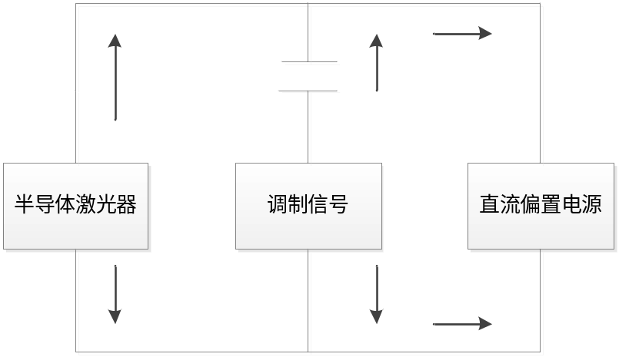
图1-1 半导体激光器进行直接调制

若要获得线性调制，使工作点位于输出特性曲线的输出部分，需要在加调制信号的时候加入适当的偏振电流，使输出信号不失真。当激光频率很高时，调制电路要用高通滤波电路来实现。为了不产生调制畸变，要求输出功率要与阈值以上的电流呈良好的线性关系。为了尽量不出现弛豫震荡，应采用条宽较窄的激光器结构。

1.1.2 外调制法
外调制器是一种基于普克尔效应的调制器，外调制器具有高速率，大消光比，大光功率和消除半导体激光器内调制产生的光频率跳变的“啁啾”现象等优点，1992年，采用对激光进行外调制生成微波信号的方法被首次提出^{[5]} 。使用Mach-Zehnder进行偏置以抑制偶数光边带，可以获得一个倍频后的电信号。当使用一个18GHz的微波信号驱动Mach-Zehnder调制器，可以获得一个二倍频36GHz的毫米波信号。这样的系统可以实现远程视频服务。
1994年，一种可以产生四倍频微波信号的方法被提出。这种方法基于光强度的二次响应^{[6]}，通过改变驱动信号的电平，使得光载波，第一阶边带，第三阶边带被抑制。用15GHz的信号驱动Mach-Zehnder调制器时可以产生一个60GHz的毫米波信号。为了保证在光电检测器处输出信号的频谱的干净，一个自由光谱范围（FSR）与二阶光边带相同的不平衡的Mach-Zehnder调制器来抑制不需要的光频率分量。
以上两种方法均使用Mach-Zehnder调制器实现，可以用较简单的结构产生高品质的频率可调谐毫米波或微波。然而，采用这两种方法，Mach-Zehnder调制器必须在传输函数的最小或最大传输点进行偏置以实现对于奇数或偶数光边带的抑制，会产生偏置漂移的问题，从而导致系统鲁棒性降低。为解决此问题，需要加入一个复杂度极高的控制电路来抑制偏置漂移。而相位调制产生毫米波的发现为解决此问题提供了一个简单地方法。
最近，一种采用对光信号进行相位调制实现四倍频电信号生成的方法被提出。在这种方法中，需要一个Fabry–Pérot滤波器来选择两个二阶光边带。在光电检测器处使两个二阶光边带进行拍频，可以得到频率为驱动信号四倍的电信号。使用这种方法，可以使最大工作频率为15GHz的调制器产生最大频率60GHz毫米波。然而，由于这种方法依赖于选择两个光边带的滤波器，若要产生可调谐的毫米波信号，必须使用一个可调谐光滤波器。因而，产生毫米波的系统复杂性及成本显著提高。
(1) 基于强度调制的倍频微波信号产生方案：一般情况下，可以采用由含两个相位调制器和两个Y分支波导构成Mach-Zehnder相位调制器进行调制^{[3]}，该系统由一个Mach-Zehnder和布拉格光栅构成，产生微波信号的系统如图1-2^{[5]}。

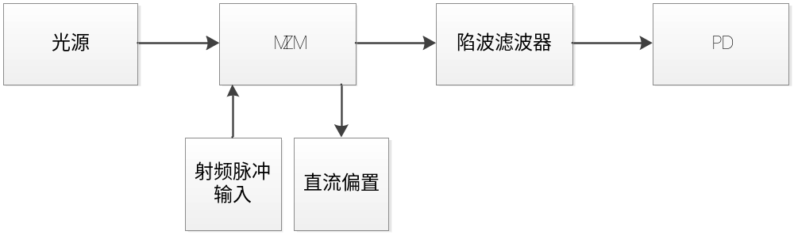
图1-2基于Mach-Zehnder调制器的外调制法产生微波信号原理图
MZM：Mach-Zehnder调制器；PD：光电探测器

系统中的Mach-Zehnder调制器偏置于传递函数的最大传输点，以抑制奇术次光边带。使用布拉格光栅作为固定波长陷波滤波器过滤光载波。在光电检测器处生成一个频率为射频驱动信号四倍的稳定，低相位的微波信号。在实验中表明，当输入的射频信号频率位于8GHz至12.5GHz之间时，在电频谱分析仪处可以观测到，生成的毫米波信号频率为32GHz至50GHz之间，为驱动信号的四倍。同时，在通过25千米标准单模光纤进行传输后，信号的品质不发生改变。
(2)基于相位调制的外调制器法：用一个光学相位调制器来代替强度调制法中的Mach-Zehnder调制器，采用这种方法的好处是不需要进行直流偏置，从而解决了偏置漂移问题。采用相位调制的外调制法产生微波信号的系统如图1-3。
从图中可以看出，一个可调谐激光源发射的信号通过一个偏振控制器，到达光相位调制器。同Mach-Zehnder调制器抑制奇数或偶数阶边带不同，光相位调制器可以生成包括光载波在内的所有边带。因此，需要一个窄带滤波器来滤除光载波。
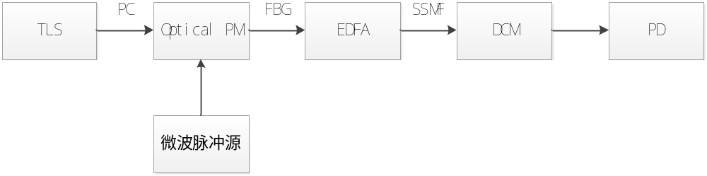图1-3 利用相位调制器产生微波信号
TLS：可调谐的激光源；DCM：色散补偿光纤；FBG：光纤布拉格光栅；OSA：光谱分析PC：偏振控制器；PD：光电探测器；PM：相位调制器；ESA：电谱分析仪。

如图，布拉格光栅作为陷波滤波器，光载波的波长调谐到与布拉格光栅的最大衰减波长相匹配。其余边带在经过布拉格光栅后被掺饵光纤放大器放大。经过单模光纤色散后，传输到达光电检测器。边带信号在光电检测器处经过拍频，生成所需要的毫米波信号。需要注意的是，光边带在单模光纤中进行色散后，受到色散效应的影响，边带之间的相位关系会改变。为了保持边带之间的相位关系，需要采用色散补偿来消除微波信号产生的功率抖动，并在光信号通过单模光纤时维持对奇数阶电谐波的抑制。实验表明，当驱动信号的频率在18.8GHz至25 GHz之间时，在本地和远程分别生成的两个频带的毫米波信号，这两个频带毫米波信号微波的频率分别为37.6GHz-50GHz和75.2GHz-100GHz且频谱纯度较高。

1.1.3光外差法
采用光外差法产生微波或毫米波信号，是将两束波长不同的光波在光电检测器处进行拍频从而产生微波信号的一种方法。这种方式产生的微波信号波长为两束光波波长之差的。系统的结构如图1-4。

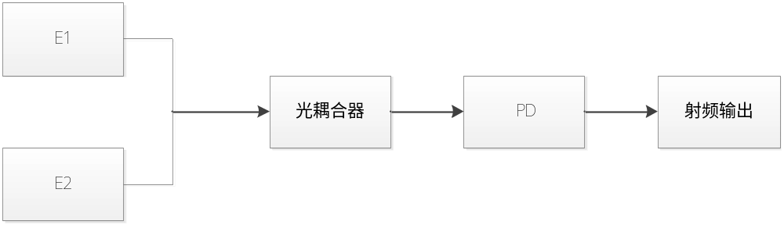
图1-4 光外差法产生微波信号或毫米波信号。PD：光电探测器

假设两束光波信号的时域表达式为：
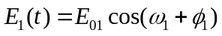 (1-1)
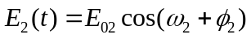 (1-2)
在这两个表达式中，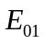，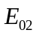为幅值，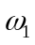，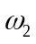为角频率，，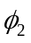为相位。
经过光电探测器后，输出电流为：
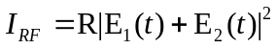 (1-3)
考虑到光电检测器的自身限制，光电检测器处的输出电流实际为：
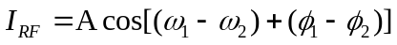 (1-4)
其中，A是由两个输入信号的幅值和光电检测器的响应所决定的常数。
从式1-4中可以看出，产生的电信号的频率为两输入光信号的频率之差。这种技术产生的微波信号频率可以达到太赫兹。仅仅被光电检测器的带宽所限制。然而，由于两个光信号由不同的激光器发生，两者之间没有必然的相位关系，因此，产生的微波或毫米波带有很大的相位噪声。在最近几年中，为了获得低相位噪声的高品质信号，一般采用锁相的技术来实现。这些技术有光注入锁定，光学锁相环，外调制器法产生微波信号以及使用双波长激光源等。

1.2微波脉冲信号产生
各种体制的微波脉冲信号被广泛应用于雷达系统。从电子战到电子干扰的角度讲，要求信号具有大的带宽和复杂波形以提高信号的隐蔽性。传统采用电信号生成微波脉冲的方式具有中心频率低，脉宽窄等限制，因此，研究如何根据光学原理产生微波脉冲信号具有重要的意义。通常在光域中产生微波脉冲信号的方法有：(1)直接时间-空间脉冲整形产生微波脉冲；(2)时间脉冲整形产生微波脉冲。

1.2.1 直接时间-空间脉冲整形
使用直接时间-空间脉冲整形的方法为：用信号源生成光脉冲序列，将光序列通过光电转换器来生成微波信号。此方法的原理为：使用限制带宽滤波器生成所需信号。采用这种方法可以生成逐周期相位编码或啁啾频率的微波脉冲信号。通过限制光电转换器的带宽可以将单个光脉冲生成为平滑的微波脉冲信号。直接时间-空间脉冲整形生成微波信号的系统构成如图1-5。由于受到光电检测器带宽的限制，高频分量被滤除，从而产生光滑的微波脉冲信号。

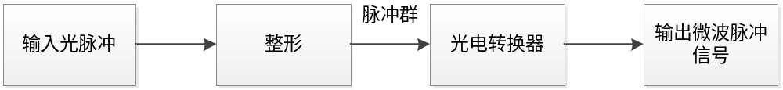
图1-5 使用直接时间-空间脉冲整形生成微波信号

系统中最重要的部分为光脉冲整形部分，此处可以采用自由空间光学元件，也可以采用阵列波导光栅以提高系统的稳定性，减少信号损失。

1.2.2 时间脉冲整形产生微波信号
时间脉冲整形产生微波信号的系统主要包括一个锁模激光源（MLL），一对互补的色散装置和一个调制器。此系统结构如图1-6。

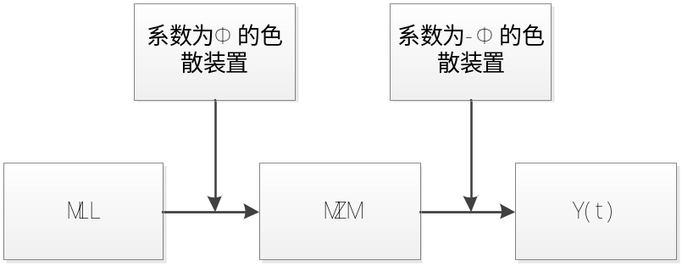
图1-6时间脉冲整形产生微波脉冲的系统结构
MLL：锁模激光器 MZM：Mach-Zehnder调制器

一般情况下，时间脉冲整形被用于生成光波。可调谐时间脉冲整形系统也可以被用于生成高频微波，输出波形为输入信号的傅里叶变换，加入对输出信号进行第二次傅里叶变换，输出波形与输入波形形状相同，幅值为输出波形的倍数。二次傅里叶变换可以采用加入第三个色散装置的方式形成。通常，三阶色散很小，可以忽略。只考虑二阶色散的影响。

1.3 基于脉冲整形原理生成微波脉冲信号
采用光谱整形原理生成微波脉冲信号的方案如图1-7^{[7]}。
从图中可见，系统中包括光源，光谱滤波器，色散装置和光电检测器。其中，滤波器用来对光源发射的光信号的频谱进行整形。接着，整形过的信号在色散装置中实现波长-时间映射，色散可由色散光纤或布拉格光栅实现。光信号在高速高点监测器中完成光电转换，成为微波信号。

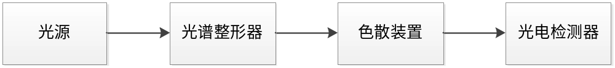
图1-7基于脉冲整形原理生成微波脉冲信号流程图

国内外在此领域中也有着众多的研究。2007年，Hao Chi, Fei Zeng, Jianping Yao 提出了使用Sagnac-loop 和光耦合器,色散装置对进行过傅里叶变换后的信号^{[13]}进行光谱整形后产生微波信号的方法^{[9]}。同年，Hao Chi 和Jianping Yao 提出在全光网络中使用光谱整形技术和波长-时间映射产生啁啾微波脉冲的方法，这种方法仍然使用Sagnac-loop 和色散装置，但Sagnac-loop 结构有所改变，色散装置采用高阶非线性色散，以适应非线性波长-时间映射^{[10]}。2009年，Chao Wang和Jianping Yao提出用光谱整形和线性波长-时间映射产生啁啾微波脉冲的方法。说明了通过调节Sngnac-loop 中的 可调谐延迟线（TDL：tunable delay-line）和啁啾脉冲布拉格光栅（CFBG：chirped fiber Bragg grating）可以尽量提高时间-带宽积（TBWP：time-bandwidth product）的上限，从而提高脉冲压缩率^{[12]}。2012年，Peter.J.Delfyett， Dimitrios Mindridis，Mohammad Umar Piracha，Dat Nguyen，Kyungbum Kim，Shinwook Lee 总结了现有啁啾脉冲的产生方法^{[13]}。

1.4 本文的研究内容及目的
基于光子学的微波信号产生技术由于其具有高频、低相噪、可以长距离传输等优点，在无线通信、传感、雷达等领域具有广阔的应用前景。现代雷达技术中，通常采用脉冲压缩技术来增大分辨率带宽，而脉冲压缩可以通过对脉冲信号引入啁啾或者相位编码来实现。但是，由于受到采样频率的制约，传统的基于电子学产生微的波脉冲信号中心频率较低，带宽较窄，为了实现信息的大容量快速传输需要进行多次倍频，使得系统结构较为复杂。而由于光纤信息容量大，传输速度快，采用光学原理产生微波信号是解决问题的一个办法。所以基于光子学产生高载频啁啾/相位编码微波脉冲信号的研究，对于雷达技术的发展具有重要意义。
本文的主要研究基于光谱整形原理和波长-时间映射的微波脉冲信号产生方案，通过数值仿真实现可调谐啁啾脉冲和非啁啾脉冲的光子学生成。本文首先讨论了线性时间-波长映射和非线性时间-波长映射的基本原理。接着，在理论分析的基础上，对于采用线性时间-波长映射产生啁啾脉冲和非啁啾脉冲的系统分别进行仿真，对其可调谐性的实现方法进行讨论。随后，研究了基于非线性时间-波长映射产生啁啾脉冲的方法，并对其进行数值仿真，实现可调谐性。
第1章，绪论，介绍微波光子学的基本概念，几种常用的光生微波技术以及本论文的研究内容及意义。
第2章，基于光子滤波器的频谱整形，介绍了啁啾光纤光栅滤波器以及Sagnac-loop滤波器的特性和应用，并分别对两者的传输函数进行推导和仿真。
第3章，基于线性波长-时间映射的微波脉冲信号的产生，建立了基于光谱整形原理和非线性时间-波长映射系统并进行仿真。对系统及仿真结果进行评价。
第4章，基于非线性波长-时间映射的微波脉冲信号的产生，建立了基于光谱整形原理和非线性时间-波长映射系统并进行仿真。对系统及仿真结果进行评价。
总结，系统地阐述了本文所做的研究工作，并对以后的需要继续探索的地方进行了展望。

第2章 基于光子滤波器的频谱整形技术
光谱整形技术是一种使用光滤波器对光脉冲的频谱进行滤波，从而实现大功率宽带光信号生成的一种技术。目前，光谱整形技术在超短波脉冲的应用中有着不可替代的重要作用。依据光谱整形技术原理，可以实现超短波脉冲的整形，也可以根据用户的不同需求生成任意光谱的脉冲。光谱整形技术在光学领域和超短波脉冲领域具有重要意义。近年来，光谱整形也吸引了国内外众多学者的关注。
在1983年，超短波脉冲整形被Froehly首次提出^{[16]}。这项技术的发明为光学技术的发展开创了新的局面。在原有光学理论的框架中，通过结合衍射，干涉，全息，频域滤波等方法，可以对脉冲进行时间操作。这些技术的发展，使我们能够更好地应用相干光学，能够更好的了解光脉冲整形和应用。此技术可以应用于制造产生超短波脉冲的光源，对光脉冲的相位进行编译码，光耦合器，产生新的超短波脉冲等诸多方面。在国内，光谱整形也有很快的发展。如用滤光片进行超短波脉冲整形，单个相位调制器产生毫米波等方法。
根据改变能量分布的方式进行分类，光整形技术可以分为改变能量在时间上分布的时间整形和改变能量在空间分布的空间整形两类。根据整形后物理和光学性质的变化，可以分为主动整形和被动整形。整形后的脉冲在锁模，脉宽展宽及压缩，色散补偿，非线性光学，光通信，医学，生物学，军事等领域有着广泛的应用。
到目前为止，光脉冲整形技术已经有了很大的发展。非线性光学领域中，在没有泵脉冲的情况下，可以使用强度脉冲引起的非线性双折射来改变脉冲的形状，这种技术可以使脉冲中央强度较高的部分通过，而阻止脉冲边缘低强度的部分通过。这种技术通过强度鉴别器完成，脉冲本身可以产生非线性双折射，并修改自身的偏振状态。采用这种方式进行光谱整形的技术可以应用于光纤的逻辑门以及被动锁模光纤激光器。采用光阑拦截进行整形的技术可以直接拦截强度较低的脉冲部分，但是带来的能量损失较大，如图2-1^{[16]}。
采用光学衍射进行光谱整形的理论依据是惠更斯-菲涅尔衍射几分公式。可以将高斯光束转化为均匀的圆光束，但这种方法受到目前科技的制约，在强激光方面的应用较为困难。
采用微透镜阵列的方法为将光束通过多个相同的微小透镜后使用球面镜进行聚焦，使光源发射的激光通过系统后能量均匀分布，对入射光的强度分布不敏感，因而可以应用于准分子激光和多模激光光束的整形。其原理如图2-2。
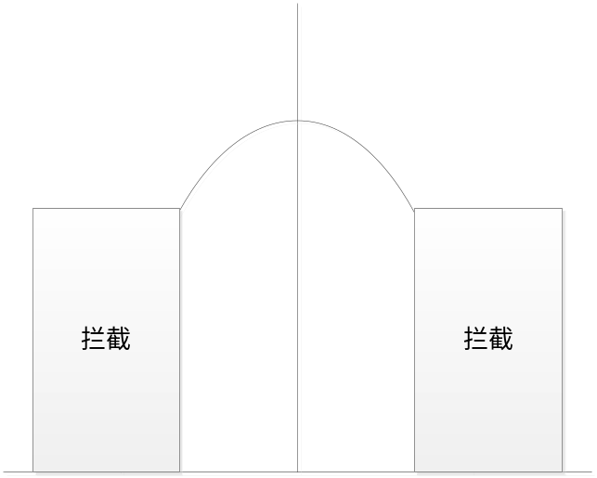
图2-1 光阑拦截原理示意图

采用微透镜阵列的方法为将光束通过多个相同的微小透镜后使用球面镜进行聚焦，使光源发射的激光通过系统后能量均匀分布，对入射光的强度分布不敏感，因而可以应用于准分子激光和多模激光光束的整形。其原理如图2-2。

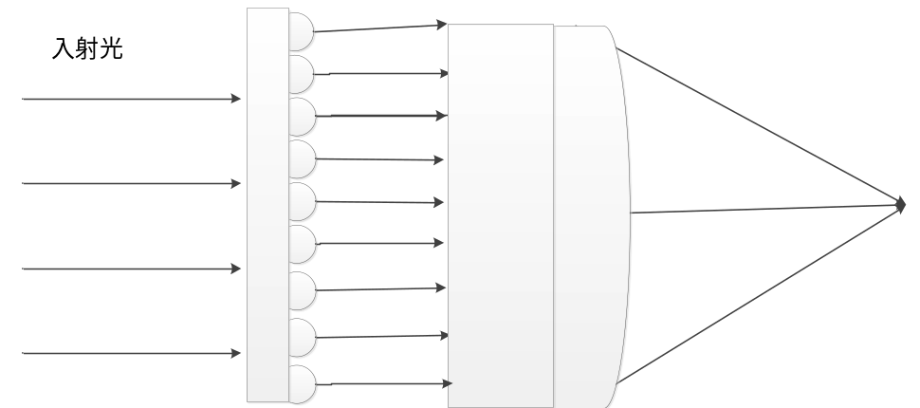
图2-2 微透镜阵列系统示意图

除此之外，光整形还可以使用液晶空间光调制器，双透镜折射组，采用变形镜进行整形以及使用圆锥光束变换器进行整形等方法。也可以使用啁啾光纤光栅或光滤波器实现光谱整形。本章主要研究使用Sagnac-loop 光滤波器和光纤布拉格光栅（CFBG）实现光谱整形的方法。

2.1 基于Sagnac-loop滤波器的光谱整形技术
光滤波器是密集波分的一种应用形式，主要作用是对波长进行选频，使输出的光束在指定波长区间。一般来说，光滤波器应该具有可调谐性。目前为止，已经有Mach-Zehnder干涉仪，Fabry-Perot干涉滤波器，介质薄膜干涉滤波器等多种。
Sagnac-loop的结构如图2-3所示，是根据1913年法国科学家G.Sagnac提出并证明的Sagnac原理设计的。环内两束干涉光按照相反的方向分别进行传输，最后进入耦合器。两束光在耦合器中进行干涉后相干输出，由于环内两束光存在时延差，所以最终可以实现对光束的滤波作用^{[18]}。

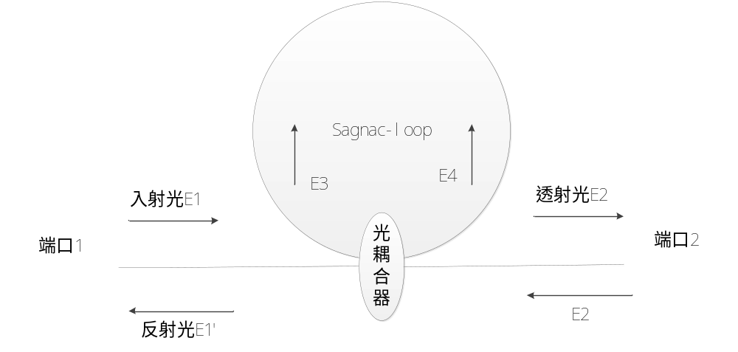
图2-3 Sagnac-loop的基本结构图

从图中可以看出，系统由耦合器，偏振控制器和单模光纤构成，光纤耦合器的两个端口相连接，作用是把输入光进行分光，得到两束相干光，一束为顺时针传播，一束为逆时针传播。称顺时针传输的为正向波，逆时针传输的为反向波。入射光由端口1进入系统中，经过耦合器后变成两束。两束光波长不同，因而有不同的相位差。
Sagnac-loop中光耦合器为2Error: Reference source not found2光纤耦合器，起分光作用，即将传输进入的耦合器分为两束光。假设耦合比为k，耦合器无损耗，则普通耦合器的传输矩阵可以写成Jones矩阵形式，即式(2-1)。这种耦合器没有保偏作用^{[19]}。
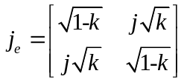 (2-1)
在光滤波器中，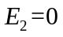，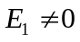,，分光后为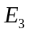，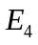，则分光后的光束与分光前的关系为(2-2)。

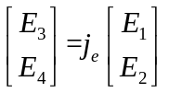 (2-2)
假设输入脉冲为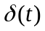 ，则经过整形后的脉冲传输函数为(2-3)。
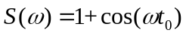 (2-3)
其中，为环内两路延时差。
式中FSR为自由频谱空间，自由频谱空间为传输函数的则可以做出传输函数的图像为图2-4。

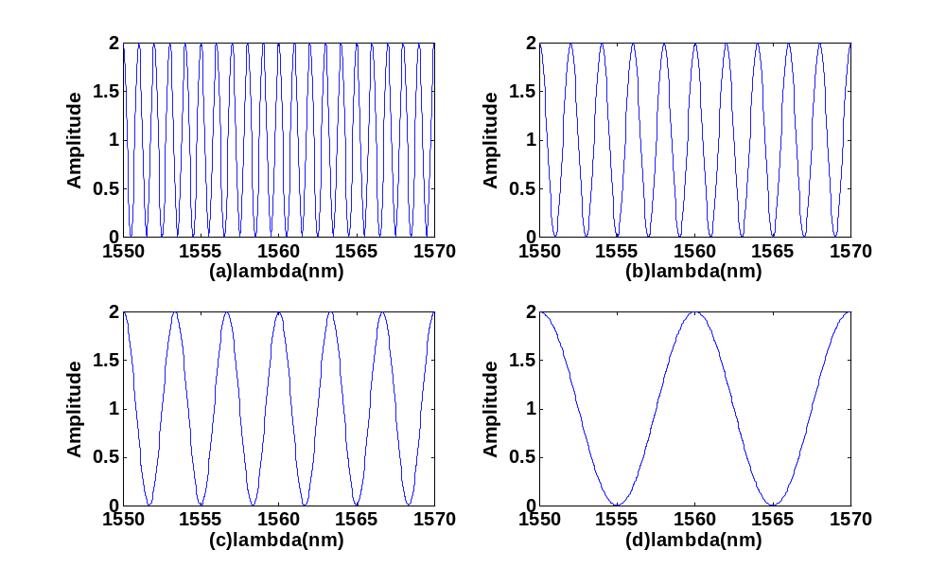
图2-4 Sagnac-loop滤波器在不同自由频谱空间下的传输函数
(a) FSR=1nm (b) FSR=0.5nm (c) FSR=0.3nm (d) FSR=0.1nm

Sagnac-loop在现代科学中有着诸多应用。如可以用于航空，航海等方面测量的光纤陀螺，构造光纤滤波器等。与传统技术相比，Sagnac-loop具有低成本，与光纤完全兼容，结构简单的有点。因此，Sagnac-loop滤波器进行滤波成为光整形技术中的一种重要器件。

2.2 基于啁啾光栅光纤的光谱整形技术
光纤光栅是利用光纤材料的光敏性，通过紫外光曝光的方法将入射光相干场图样写入纤芯，在纤芯内产生沿纤芯轴向的折射率周期性变化，从而形成永久性空间的相位光栅。本质上，光纤光栅的技术原理是在纤芯内形成一个窄带的透射或反射滤波器或反射镜，它可以反射特定波长的光波，允许其他波长的光波通过。
光纤布拉格光栅第一次被建立是在1978年，建立者为Ken Hill。布拉格光栅光纤最初的建立是采用令可见激光在光纤的纤芯中传输的方法。它有着很多的优点，如与光纤系统兼容，插入损耗低及波长选择性等特点。
在1989年，Gerald Meltz和他的同事使用了一种灵活的全息碑文技术。这种技术采用的方法是使用来自光纤的激光进行照射，用紫外光创建光纤布拉格光栅的周期结构。
啁啾布拉格光栅是一种特殊的光纤光栅，与其他光纤光栅相比，它有着特殊的功能与应用，如相控阵列天线系统的发展和偏振模色散等方面。
在单模布拉格光栅中，在相同模式中的前向和后向传输的光纤中产生耦合。最大传输系数在波长符合(2-4)时可以得到。
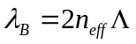 (2-4)
其中，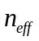代表有效纤芯折射率，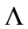代表光栅周期，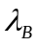代表布拉格波长。
均匀的布拉格光栅具有恒定的光栅周期，前向和后向传播部分的耦合模方程由式(2-5)和式(2-6)给出^{[20]}。
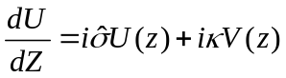 (2-5)
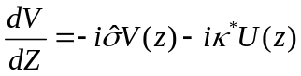 (2-6)
其中，U和V分别为传输投射段和反射段，为交流耦合系数，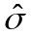为直流自耦合系数。在单模光纤中，这些可以被表示为式(2-7)到式(2-10)。
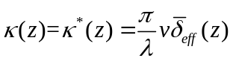 (2-7)
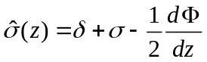 (2-8)
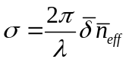 (2-9)
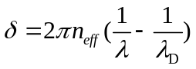 (2-10)
在这里，被称为失谐系数，是设计波长的频率偏差比，用作参考。设计波长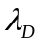是满足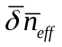约等于零时的波长，此时布拉格光栅反射率最大。对强度较小的纤芯进行折射率进行正弦调制可以获得光栅条纹，可以用等式(2-11)描述。
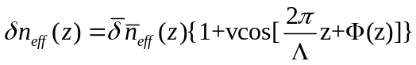 (2-11)

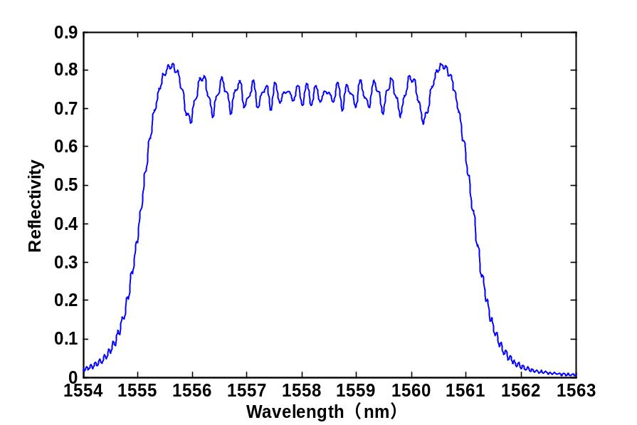
图2-5 啁啾布拉格光栅反射谱

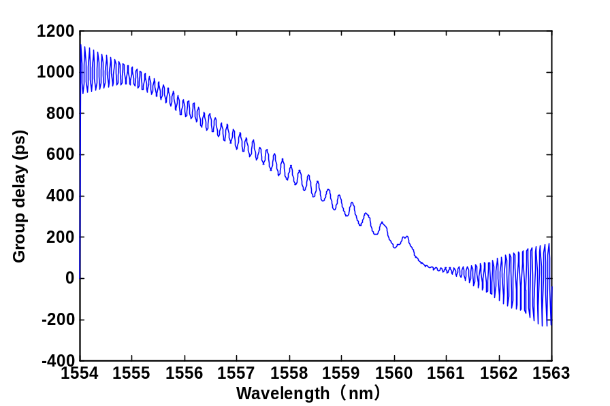
图2-6 啁啾布拉格光栅群延迟

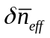代表光栅的平均折射率差。V是条纹可见度的指数变化。为光栅周期，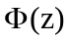是光纤啁啾系数。在线性啁啾布拉格光栅中，群时延和色散可以通过功率反射谱的相位进行计算。群延迟可以通过式(2-12)计算，色散可以通过式(2-13)进行计算。
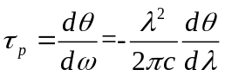 (2-12)
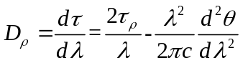 (2-13)
假定啁啾布拉格光栅反射系数为1.485，周期为524.42nm，对系统进行仿真，可以得到啁啾布拉格光栅的反射谱为图2-5，群时延为图2-6。
改变中心频率，可以得到图2-7。从图中可以看出，在改变中心频率时，反射谱形状不变，而工作频段发生了变化，可以得知中心波长仅影响反射谱的位置，不改变反射谱的形状。

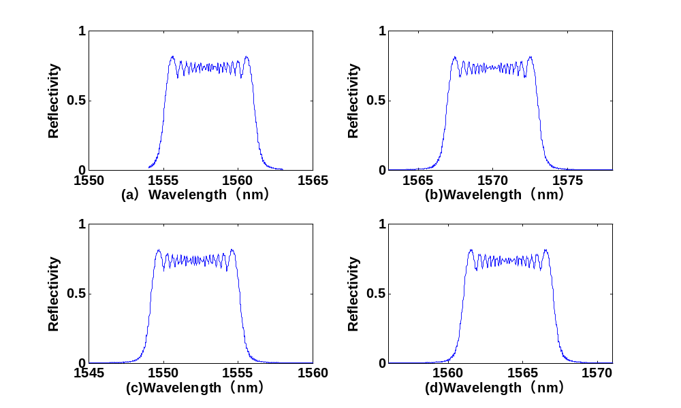
图2-7 啁啾光纤光栅在不同周期下的反射谱
(a) T=524.42nm (b) T=528.42nm (c) T=522.42nm (d) T=526.42nm

2.3 本章总结
本章介绍了关于光谱整形原理的一些基本知识，简要介绍了目前为止几种常见的光滤波器及其工作原理。用光滤波器进行光谱整形可以进一步缩短光脉冲的时间间隔，提高脉冲的中心频率，增加带宽，因此，采用光滤波器进行光谱整形的技术可以被广泛的应用于各个方面。然后，主要介绍了基于Sagnac-loop滤波器和啁啾光栅光纤滤波器的发展和原理，对其进行了数值推导并对传输函数进行MATLAB仿真。对其仿真结果进行了总结和对比，得到公式中主要元素对于传输函数和反射谱的影响。在Sagnac-loop滤波器中，自由频谱空间的大小影响传输函数周期的大小。在啁啾光纤光栅中，中心频率仅影响反射谱的位置，不影响反射谱的形状。

第3章 基于线性波长-时间映射的微波脉冲信号的产生
脉冲信号是一种非连续的信号，它在大部分时间中功率为零，而一个较短的时间中功率发生突变。一般来说，把脉宽100皮秒以下的脉冲信号成为微波脉冲信号。微波脉冲信号的应用是现代科学技术中的一个重要话题。目前，微波脉冲信号已经应用于许多方面，如军事，生活，科学研究等。军事中，可以用于大功率微波武器和雷达。生活中，可以用于无线通信。科技中，可以用于医学研究和疾病治疗等。随着科技的发展，各项技术对于微波脉冲信号的要求也逐渐提高。为了更快的传递信息，需要产生中心频率更高，带宽更宽的微波脉冲信号以加快信息传输速度，扩大信息容量。
通常情况下，生成微波脉冲信号的方法为直接使用电信号生成微波信号。其过程为将电信号输入微波信号发生器，产生微波脉冲信号，如色散振荡器或表面声波色散延迟线等。然而，这样产生的微波信号受到许多限制。信号的中心频率由于受到采样速率的影响，最多只能为几千兆赫兹。在现代雷达技术等许多领域，需要用到中心频率更高的微波脉冲信号。同时，随着高速宽带通信的发展，无线高速传递海量信息成为现代通信的发展趋势。然而用电传输信号速率低，带宽窄，且电波的传输容易受到外界的干扰。这些均严重限制了无线通信的发展。因此，需要新的微波脉冲信号生成方式，以提高微波脉冲信号的中心频率，增加其带宽成为一个热门话题。
二十世纪六十年代，激光首次被成功产生。由于其传输速度快，频率高，无辐射，保密性强而且可以在光纤中传输，因此，国内外均对如何使用光脉冲代替电信号产生微波脉冲信号进行了多项研究与实验。从二十世纪七十年代开始，对微波技术和光子学的交叉领域进行研究的微波光子学快速的发展起来。这为发展利用光信号产生微波信号的技术提供了理论依据。二十世纪八十年代初，人们成功的用光信号产生了微波信号。目前为止，科学家已经发现了多种采用光信号产生微波信号的方法。但是，光生仍然是微波光子学的一个重要研究领域。
通过多年的研究实验和实际应用表明，对比原先的基于电子学原理生成微波脉冲信号的方法，光生微波技术具有中心频率高，带宽大，传输不易受到干扰，同时，可以在光纤中进行信号传输，减少了信号传输的成本等多项优点。
本章主要研究了基于光谱整形技术和波长-时间映射产生微波脉冲信号的方法。首先，介绍了时间-波长映射的原理，时间-波长映射的主要是由色散装置实现的。因此，色散系数的设定关系到波长与时间的对应关系。然后介绍了当波长-时间映射关系为线性时，产生非啁啾微波脉冲信号和啁啾微波脉冲信号。最后，对系统进行数值仿真，验证前一部分推导的正确性。

3.1 波长-时间映射原理
波长-时间映射是一种将频域信号转换为时域信号的方法。在光学领域，通常由色散装置实现转换。在光谱整形系统中，将整形后的脉冲输入到色散装置中可以实现波长-时间映射。若只保留一阶色散，这一点可以用线性色散介质来实现。此时，色散装置时域波形为整形后脉冲频谱的线性放大图形，生成信号的载波为非啁啾信号。保留除色散装置外的部分不变，在色散装置中将一阶色散和二阶色散均保留下来，则色散装置中生成的时域脉冲为啁啾脉冲。波长-时间映射可以由夫琅和费衍射来理解。采用光谱整形原理生成微波信号的系统如图3-1。

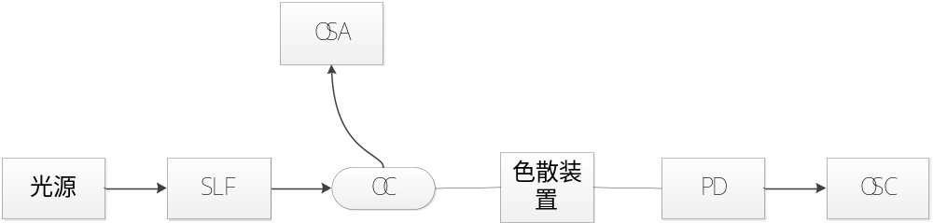
图3-1 光谱整形原理生成微波信号
SLF：Sagnac-loop 滤波器 OC：光耦合器 PD：光电检测器 OSC：示波器

假设传递函数的光谱相位为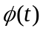，为一个与时间有关的函数，则可以通过式(3-1)计算群时延，式(3-2)计算一阶色散，式(3-3)计算二阶色散。
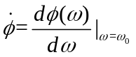 (3-1)
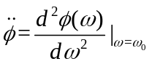 (3-2)
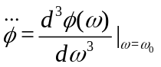 (3-3)
其中，为相对频率的中心角频率。
若只考虑线性映射，此时时间与波长的关系只与群延迟和一阶色散有关。对于线性色散介质而言，时间与波长的对应关系可以用群时延与一阶色散描述，数学表达为式(3-4)。
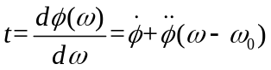 (3-4)
若综合考虑线性映射和非线性映射，则应该保留二阶色散，此时，时间与波长的关系可以由色散系数表示为式(3-5)。
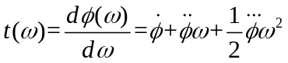 (3-5)
在线性映射中，由于没有二阶色散，可以令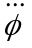等于零，可以得到一个关于t的一阶方程，求出的表达式即为式(3-6)。在非线性映射中，群延迟，一阶色散，二阶色散均要保留，解二阶方程可以得到式(3-7)。
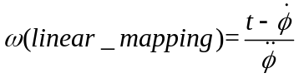 (3-6)
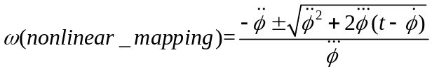 (3-7)
可见，在二阶色散为零时，角频率和时间为正比，由于角频率和波长为正比关系(3-8)，因此波长-时间映射为线性。
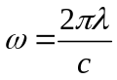 (3-8)
在式3-7中，正负号的决定取决于一阶色散系数的正负。根据式3-6可以得到图3-2。

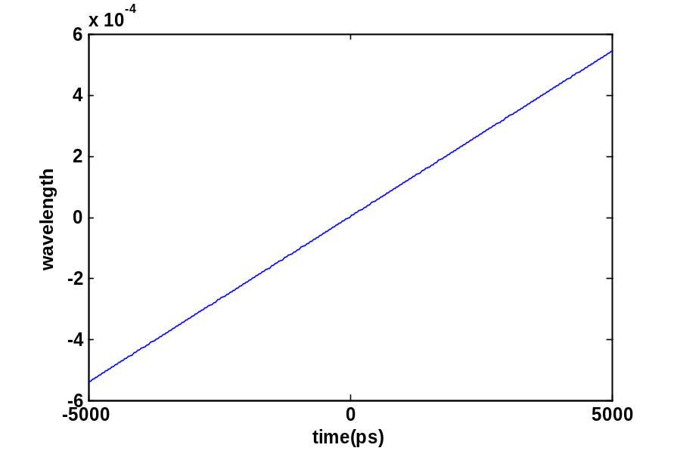
图3-2 线性时间-波长映射关系
=0，=440，=0

根据3-7可以清楚的看出，当二阶色散不为零时，频率与时间之间的关系不为线性，此时，波长-时间映射为非线性关系。

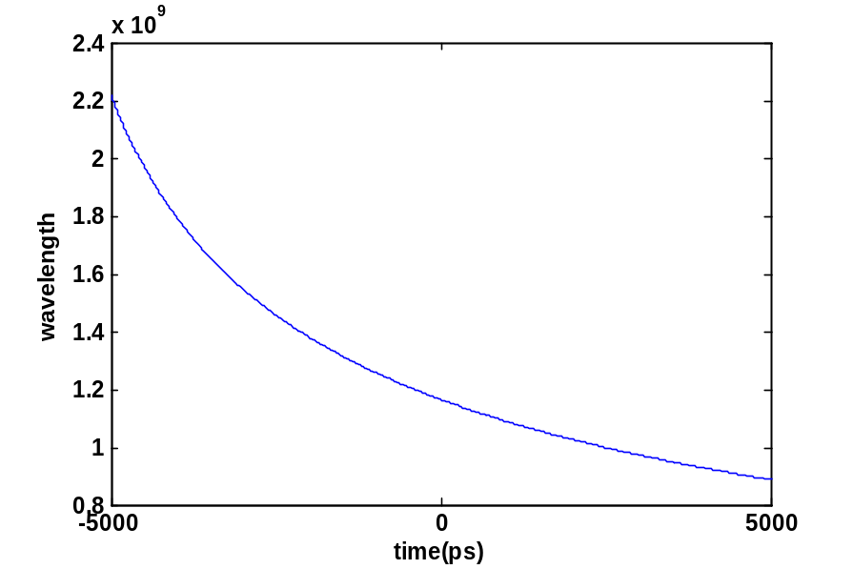
图3-3 非线性时间-波长映射关系
=0，=440，=14

综合以上两种情况，可以得到色散装置的通用传输函数，当为线性波长-时间映射时，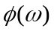仅与一阶色散有关，当为非线性波长-时间映射时，与一阶色散，二阶色散均有关系。

3.2 基于线性映射生成非啁啾微波脉冲信号
在生成非啁啾微波脉冲信号的系统中。一般用锁模激光器产生一束高斯光脉冲信号，在时域中可以表达为式(3-9)。
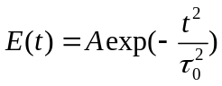 (3-9)
其中，A为幅值，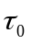为1/e最大值处的宽度的一半，用于决定脉冲展宽。
做出高斯脉冲在时域中的波形，可以得到图3-4。从图中可以看出，改变的大小，生成的脉冲形状不变，仍为高斯脉冲，但是宽度与有关越大，产生的高斯脉冲宽度越宽。
高斯脉冲在Sagnac-loop中进行分光，生成两个波长不同的光束，两束光分别于顺时针和逆时针方向沿Sagnac-loop传输，最终到达光耦合器。光耦合器对到达的光束进行相干输出，反射特定波长的光束，而允许除特定波长以外的光束通过进入色散装置，从而实现滤波。经过Sagnac-loop以后的信号可以表示为式(3-10)。
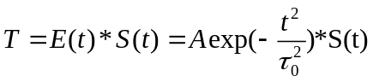 (3-10)
式中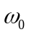代表中心角频率，与中心频率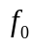的对应关系为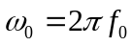。

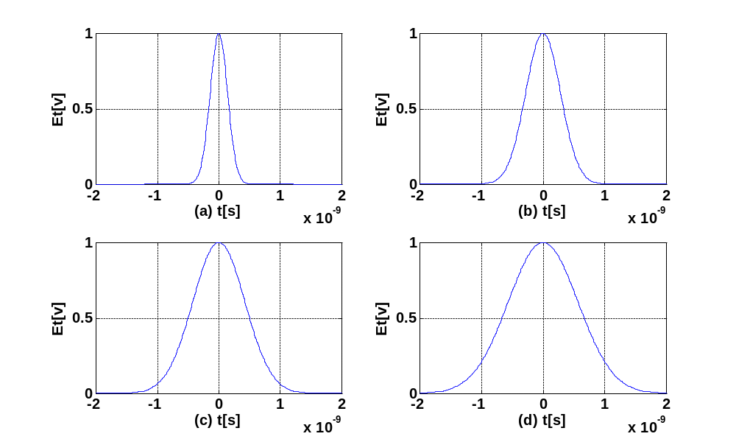
图3-4 不同值下的高斯脉冲
(a) 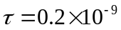. (b) 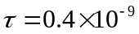. (c) 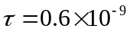. (d) 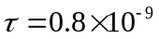

对传输函数进行傅里叶变换，可以得到式(3-11)。
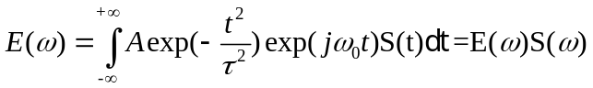 (3-11)
这种变化也可以等价为首先对输入的高斯光束进行傅里叶变换，使之成为频域中的波形。然后将Sagnac-loop滤波器的传输函数进行傅里叶变换。将两者相乘便可得到入射光在经过Sagnac-loop滤波器进行滤波后在频域上的波形。假设两束光间的时间差为，则经过Sagnac-loop整形后的波形为图3-5。
将经过Sagnac-loop滤波器整形的波形送入色散装置，进行线性波长-时间映射，可以得到一个时域上的光脉冲信号。因时间-波长映射为线性，仅保留群时延和一阶色散，因此，此时的数学表达式仅与一阶色散和群时延的大小有关。将此表达式记为(3-12)。
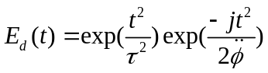 (3-12)
为展宽后的脉冲宽度。

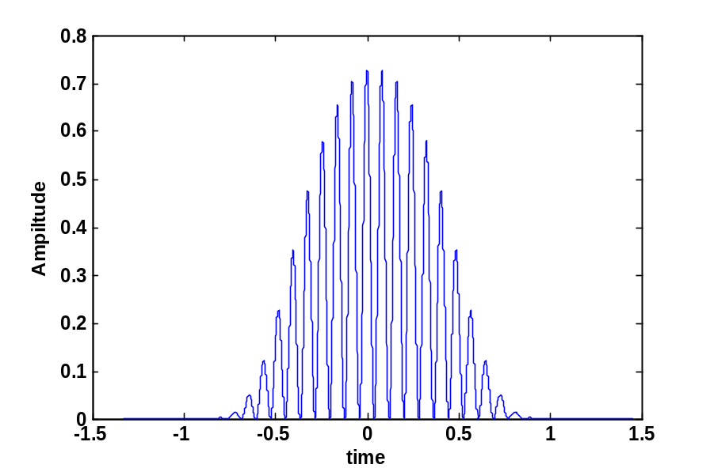
图3-5 经Sagnac-loop整形后的信号

将此脉冲送入光电检测器，把光信号转换为电信号，最终可以得到一个电流信号。在光电检测器中完成的工作在数学上表达是把色散后的信号进行取模平方。得到式(3-13)。
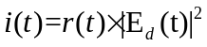 (3-13)
取不同的一阶色散系数进行绘图，可以得到图3-6。图a的一阶色散系数为80，图b的一阶色散系数为100，图c的一阶色散系数为120，图d的一阶色散系数为140。
从图中可以看出，随着一阶色散系数的增大，微波脉冲信号的展宽逐渐增大，且其幅值逐渐减小。
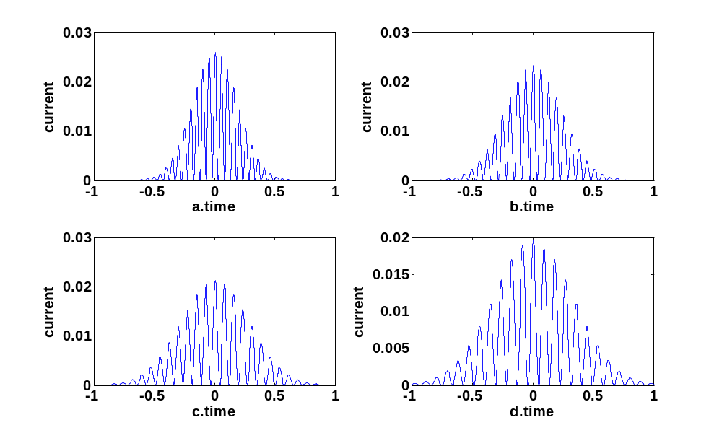
图3-6 取不同二阶色散系数时的生成波形
(a)=80 (b)=100 (c) =120 (d) =140

3.3 基于线性映射生成啁啾微波脉冲信号
从3.1部分对波长-时间映射的分析中可以看出，色散装置是决定时间-波长映射是否为线性的部分。若映射为线性，则脉冲通过色散装置后的啁啾性不会改变。因此，在进入色散装置前，需要保证经过滤波器后的光信号为啁啾性质。3.2部分中已经得到，若要产生非啁啾微博脉冲信号，可以将光信号直接输入Sagnac-loop滤波器中，再经过保留一阶色散的色散装置产生。若要生成啁啾微波脉冲信号，为保持波长-时间映射关系仍然为线性，色散装置不能发生改变。因此，要改变Sagnac-loop滤波器，使得光源产生的非啁啾高斯光束经过滤波后变为啁啾光脉冲信号。为了满足这一要求，可以在Sagnac-loop中加入一个啁啾光纤布拉格光栅，如图3-7。
线性波长-时间映射产生啁啾微波脉冲信号的系统中，要将光纤布拉格光栅嵌入Sagnac-loop滤波器中，它的作用为改变光信号的性质，在此系统中，光信号在经过啁啾光纤布拉格光栅后由非啁啾信号变为啁啾信号。光耦合器为3-dB的光纤耦合器。光纤耦合器与光纤布拉格光栅的接点大概在光纤环路的中点。循环回路中也放置了偏振器来调整输出信号中干涉条纹的可见度。用三端口的光环形器将输入的超短波脉冲引导进Sagnac-loop滤波器中和将整形后的光脉冲输入色散装置中进行波长-时间映射。
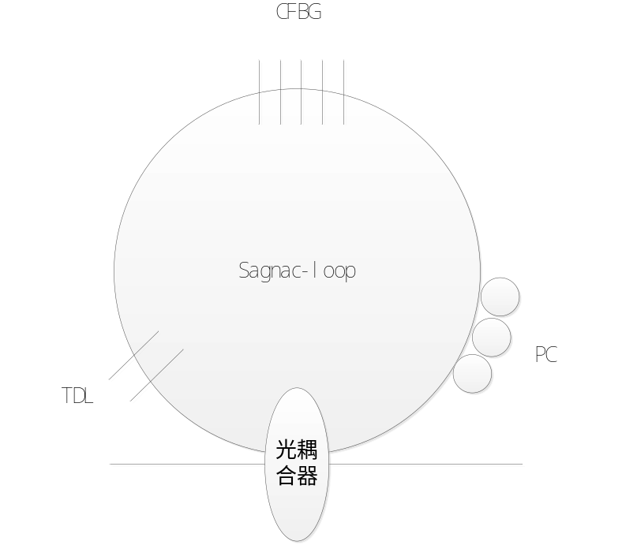
图3-7 加入啁啾光纤布拉格光栅后的Sagnac-loop滤波器
CFBG：啁啾光纤布拉格光栅。PC：偏振控制器。TDL：可调谐延迟线

可以把包含布拉格光栅的Sagnac-loop滤波器看做一个双抽头的延迟线滤波器，这样方便于在全光纤构成的光脉冲整形系统中将滤波器的响应特性描述为一个与波长相关的函数。采用这种建模方式，可以将Sagnac-loop滤波器的强度传递函数描述为式(3-14)^{[12]}。
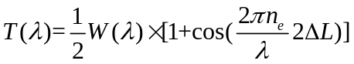 (3-14)
此公式在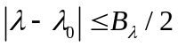时成立。此时，公式中，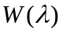是布拉格光栅的强度反射函数，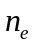是光纤纤芯的有效折射率，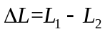，物理意义是光纤长度差。和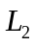分别为顺时针从布拉格光栅中心到光纤耦合器的长度和逆时针由布拉格光栅中心到光耦合器的长度。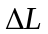来自于与波长无关的路径差异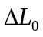和来自于布拉格光栅的，与波长相关的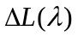。通过调节可调谐延迟线，可以被定为正数或者负数。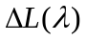受控于布拉格光栅的啁啾系数和带宽，可以用式(3-15)计算。
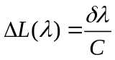 (3-15)
其中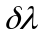为中心波长的波长失谐，C为布拉格光栅的啁啾系数。在此情况下，滤波器的传递函数可以被写为式(3-16)。
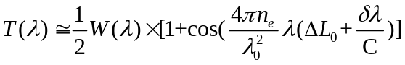 (3-16)
此传输函数在频域中可以被表示为图3-8。

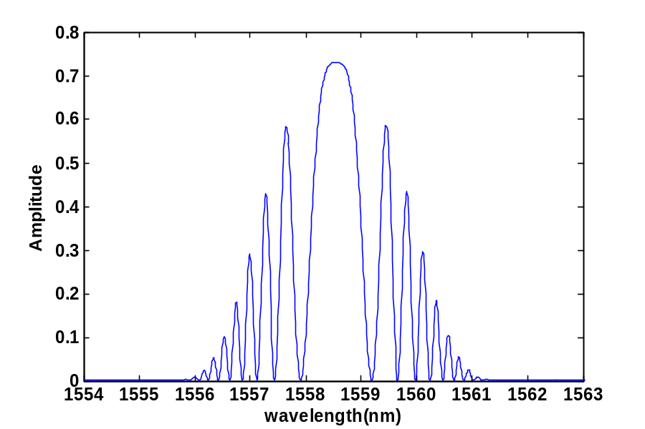
图3-8 加入啁啾光纤布拉格光栅后的Sagnac-loop滤波器传输函数

从式(3-16)可以得出，在此系统中自由频谱空间为式(3-17)。
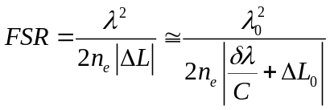 (3-17)
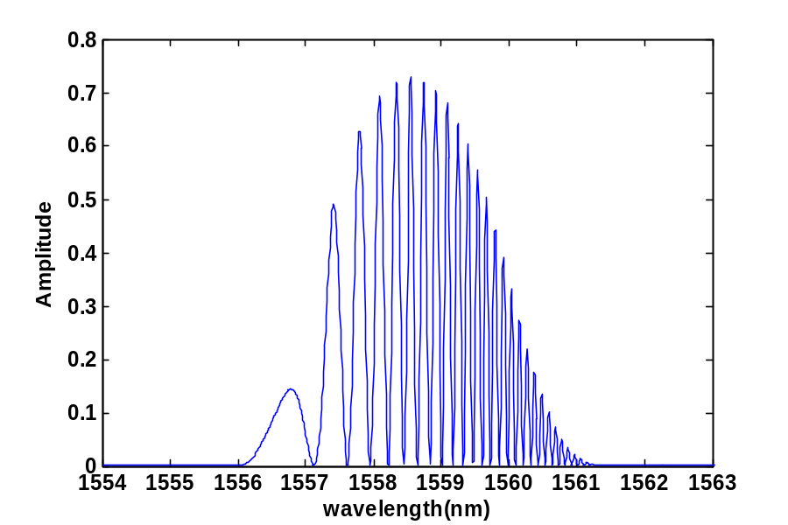
图3-9 自由频谱空间递减时的传输函数波形图

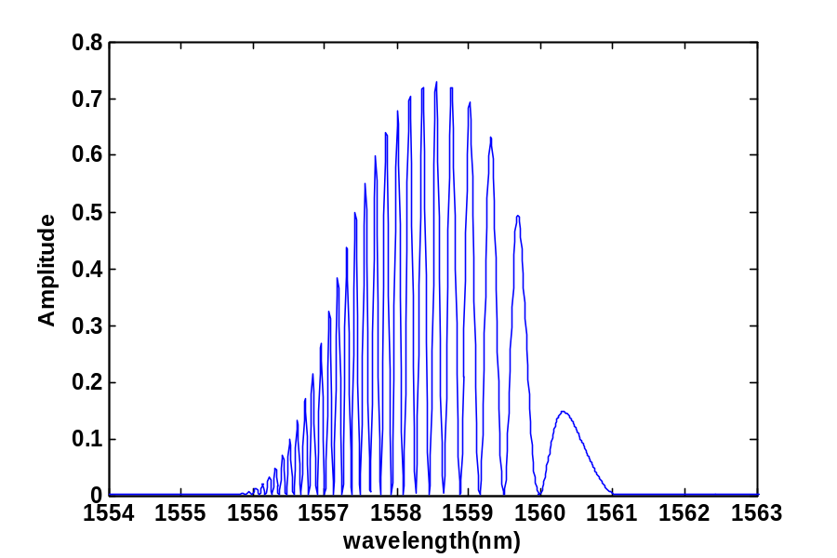
图3-10 自由频谱空间递增时的传输函数波形图

从式中可以看，这是一个以为变量的函数。当大于零时，自由频谱空间随波长增大而减小，当小于零时，自由频谱空间随波长增大而增大。且波长与自由频谱空间之间的关系为线性关系。因此，通过改变的正负性可以改变自由频谱空间与时间的关系。令大于零，自由频谱空间函数逐渐增大，此时做出经过Sagnac-loop滤波器后的波形图，为图3-9，可以看出此波形频率逐渐增大，为正啁啾。反之，令小于零，做出波形图为3-10，此时频率随波长增大而减小，为负啁啾。
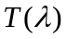是一个频域的信号，因此要进行波长-时间映射来产生所需要的时域微波脉冲信号。得到，将生成的信号送入色散装置中，完成由时域信号向频域信号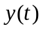的转换，其中，波长与时间的关系可以表示为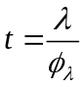。根据线性-时间映射，得到式(3-18)。
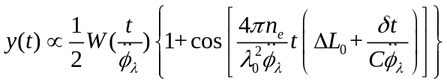 (3-18)

其中，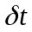是从波形中心失谐的时间，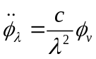。
因为超短波脉冲的周期不为0，因此，要用光脉冲通过色散装置后的的脉冲响应r(t)对产生的信号进行调制。最后得到式(3-19)。
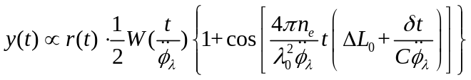 (3-19)
可以得出，当自由频谱空间对称时，对滤波后的信号进行时域变换后的图形为图3-11。
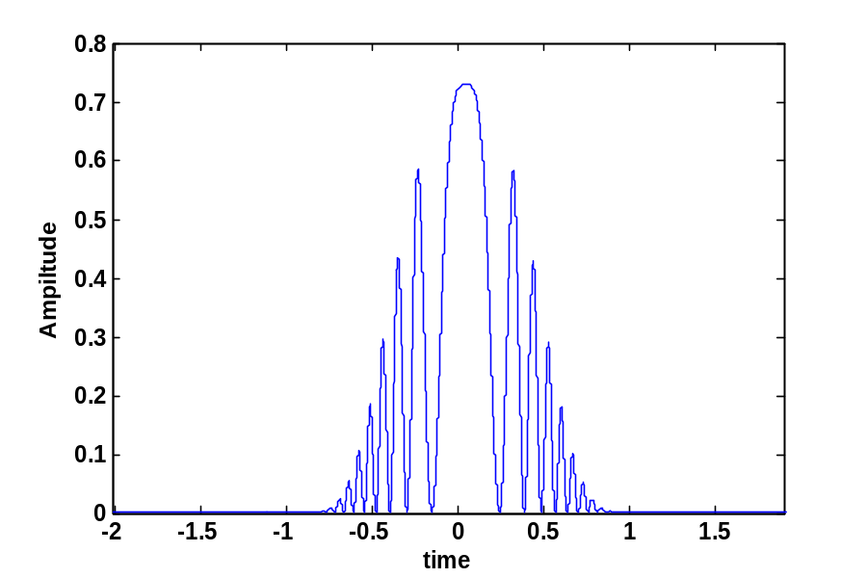
图3-11 中心频率为零，啁啾对称的微波脉冲信号

改变使之小于零，此时自由频谱空间随时间增大减小，可以得到图3-12。重新改变使之大于零，此时自由频谱空间随时间增大而增加，可以得到图3-13。可以看出，自由频谱空间与时间的关系决定啁啾的方向。当自由频谱空间与时间成正比时，生成的微波脉冲信号负啁啾。当自由频谱空间与时间成反比时，生成的微波脉冲信号为正啁啾。
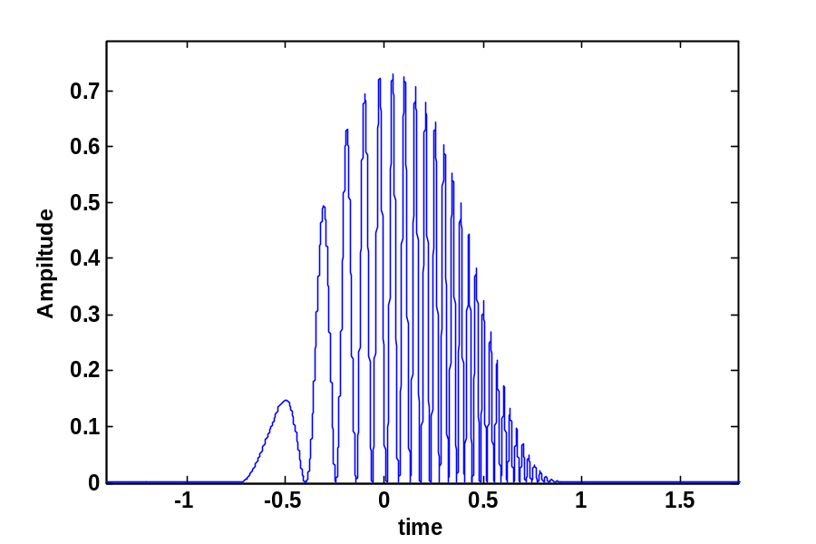
图3-12 中心频率为负，自由频谱空间递减时的微波信号的波形

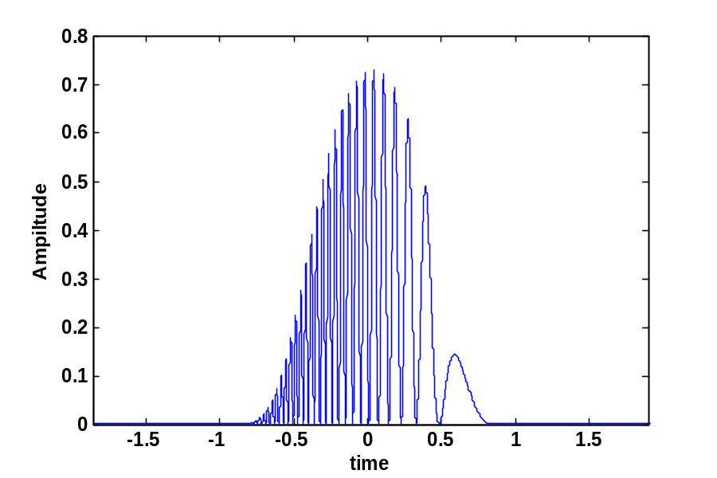
图3-13 中心频率为负，自由频谱空间递增时的波形

在加入了啁啾光纤布拉格光栅后，频率与时间的关系不受光栅影响，仍然呈线性关系，所以此系统仍然是一个线性啁啾的光谱整形系统。在Sagnac-loop滤波器中采用单模光纤，则在t=0处可以取得载波的中心频率。经整形后输出脉冲的啁啾率仅仅取决于两个布拉格光栅的啁啾率。因此，适当的调整布拉格光栅的纵向偏移量，可以使生成的线性啁啾微波信号具有较高的中心频率和较大的啁啾系数。
采用此方法滤波后产生的光信号具有波长间隔进一步减小，隔离度高，损耗低的特点。随着啁啾率的增大，每段布拉格波长也随之增大。

3.4 本章小结
本章主要研究基于线性波长-时间映射的微波脉冲信号的产生。首先，介绍了微波脉冲信号在现代科技研究领域中的重要作用，通过比较引出光生微波的相关知识。然后,在第一部分中介绍了时间-波长映射的原理，进行了公式推导，得出线性波长-时间中波长和时间的关系，然后对线性波长-时间关系图进行了仿真，从生成的图像中可以看出，当二阶色散的值为零的时候，波长与时间成正比，为线性关系；当二阶色散不为零的时候，波长与时间的对应关系不为直线，即两者非非线性关系。
在第二部分中进行了基于光谱整形原理和线性波长-时间映射关系产生啁啾脉冲研究。首先对影响输入波形的因素进行了分析，研究了Sagnac-loop滤波器的作用并进行了仿真，最后与线性时间-波长相结合，使整形后的光波经过线性色散介质，再经过光电检测器，最终生成微波脉冲信号。对此系统进行建模并仿真，改变其一阶色散系数，观察色散系数的改变对微波脉冲信号产生的影响。
最后一部分系统与第二部分中很相似，但是在Sagnac-loop滤波器中加入一段啁啾光纤布拉格光栅。脉冲经过Sagnac-loop滤波器以后的波形为啁啾脉冲信号。因而在经过线性波长-时间映射和光电检测器后可以生成啁啾微波脉冲信号。

第4章 基于非线性波长-时间映射的微波脉冲信号的产生
在第三章中对基于线性波长-时间映射产生微波脉冲信号的系统进行了研究和仿真。可以看出，使用线性波长-时间映射产生啁啾微波脉冲信号时，由于色散装置不改变脉冲性质，因此要改变Sagnac-loop的频谱响应使得生成的波形具有啁啾性。这一点可以采用在滤波器中增加两个互补的光纤布拉格光栅。由于两个光栅的啁啾系数是固定的，因此，采用这种方法生成的啁啾微波脉冲信号的啁啾率是固定的。若要改变系统的啁啾系数，Sagnac-loop滤波器中加入啁啾光纤布拉格光栅也要进行更换。因此，此系统实现的难度较高且成本较大。因此，人们开始寻找如何用更简便的方式更加稳定的产生啁啾微波脉冲信号。
多年来的研究表明，将均匀频谱的滤波器和保留一阶色散和二阶色散的色散装置相结合构成的系统也可以生成啁啾微波脉冲信号。由于二阶色散较小，一般情况下在普通单模光纤长度较长时才能明显观测到，为了弥补这一点，可以用非线性啁啾光纤布拉格光栅来代替普通单模光纤。非线性啁啾布拉格光纤可以使用普通布拉格光纤构成，只需结合一种基于渐变梯度调束的低成本技术来实现。目前，对这个方面已经进行了多项研究。、
2007年，Chao Wang 和 Jianping Yao 提出了一种基于光谱整形原理和非线性波长-时间映射，将均匀频谱Sagnac-loop滤波器与色散装置相连接，使用可调谐非线性啁啾光纤布拉格光栅对参数进行合理的设置，对飞秒光脉冲进行整形从而产生微波脉冲信号的方法^{[20]}。
同年，Hao Chi 和 Jianping Yao 提出了使用全光元件生成射频啁啾脉冲信号的方法。通过引入二阶色散可以生成压缩率较高的脉冲。目前已经可以生成36GHz的微波脉冲信号^{[21]}。
2008年，Chao Wang 和 Jianping Yao提出了将非线性啁啾光纤布拉格光栅接入电路作为色散装置产生中心频率高，啁啾率高的微波脉冲信号^{[22]}。
本章主要研究了基于非线性波长-时间映射产生啁啾微波脉冲信号的方法。首先推导了非线性波长-时间映射中波长和时间的对应关系和产生的方式，与线性时间-波长映射产生非啁啾微波脉冲信号的系统做了对比，在原有系统的基础上将色散装置设置为具有高阶色散效应的色散介质。改变色散系数，观测色散系数的改变对生成的啁啾微波脉冲信号的影响。

4.1 基于非线性映射产生啁啾微波脉冲信号
基于非线性波长-时间映射生成啁啾微波脉冲信号的系统如图4-1。

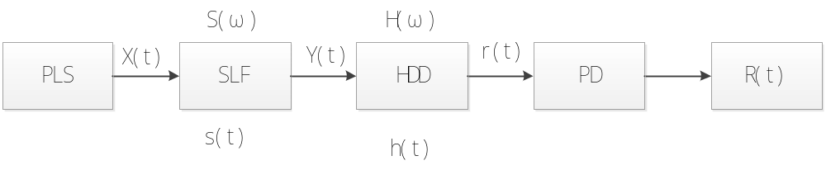
图4-1 非线性波长-时间映射产生啁啾微波脉冲信号流程图
PLS:脉冲激光源 SLF：Sagnac-loop滤波器 HDD：高阶色散装置 PD：光电检测器

脉冲激光源生成的信号一般为高斯光束。假定它的幅值为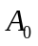，载波角频率为，在1/e最大值处的脉冲宽度的一半为，则在数学上，可以把高斯脉冲信号表达为式(4-1)。
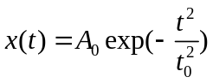 (4-1)
在系统中，单位长度的Sagnac-loop滤波器的作用为双抽头延迟滤波器，从第二章中可以得知，沿Sagnac-loop滤波器顺时针传输的光束与逆时针传输的光束波长不同，从而到达光耦合器的时间不同。假定为时延差，其频谱响应可以写作式(4-2)。此时滤波器的性质为线性时不变滤波器。
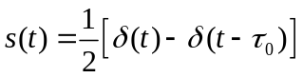 (4-2)
Sagnac-loop滤波器的性质在第二章中的分析可以得到，它的本质是一个正弦滤波器，传输函数可以由式(4-3)表示。

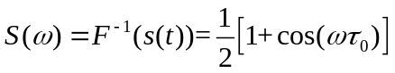 (4-3)
光束经过滤波器后，在光耦合器中进行拍频。部分特定波长的光束被反射，其余的可以透射进入色散装置。滤波后的波形的数学表达为输入信号与Sagnac-loop滤波器频谱响应的卷积。则可以写成式(4-4)。

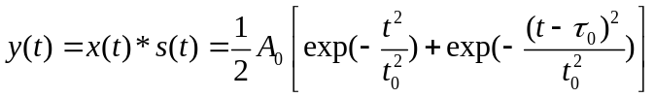 (4-4)
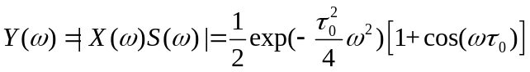 (4-5)
将此等式进行傅里叶变换，可以得到整形后的光脉冲信号在频域中的数学表达方法，即式(4-5)。
将整形后的脉冲送入色散装置，假设为色散装置的传递函数可以被定义为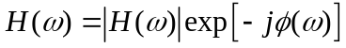，将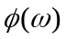展开，可以得到式(3-11)，从而得到群时延，一阶色散，二阶色散的值。
保留一阶色散和二阶色散，忽略三阶及以上高阶色散的值。设群时延的值为零，可以得到式(4-6)。
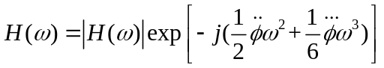 (4-6)

则通过色散装置后的波形可以被表示为式(4-7)，其中色散装置传输函数为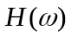，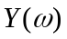为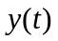的傅里叶变换，输出信号在频域上的表达式为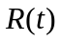。
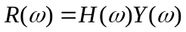 (4-7)
对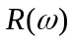进行傅立叶反变换，可以得到输出波形在时域上的表达式，为式(4-8)。
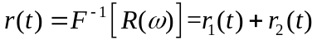 (4-8)
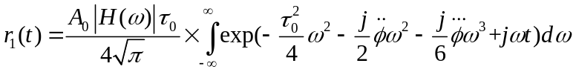 (4-9)
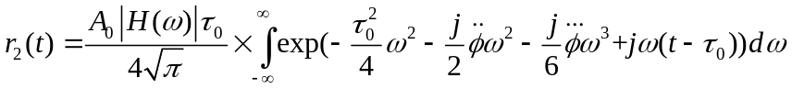 (4-10)
此时，输入y(t)非啁啾光信号，输出r(t)为啁啾信号且仍然为光信号。同时，r(t)分解得到的两个分量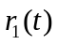，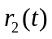也为啁啾光信号。将和可以综合写成式(4-11)。
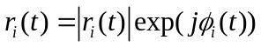 (4-11)
其中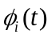是一个与时间相关的函数，代表相位。瞬时频率可以由相位的导数表示，求出瞬时频率值，得到式(4-12)。
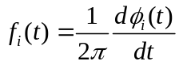 (4-12)
将生成的啁啾光脉冲信号送到光电检测器进行光电转换。光电检测器实现的功能与第三章中通过非线性波长-时间映射和脉冲整形原理生成微波脉冲信号相同。因此，可以得到最终输出的电流信号可以表示为式(4-13)。
(4-13)
由以上分析可以绘制出基于非线性波长-时间映射和光谱整形技术产生啁啾脉冲的系统结构图，如图4-2。
从式4-7中可以看出，其中的第一项和第二项，即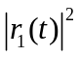和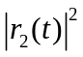代表低频分量。第三项即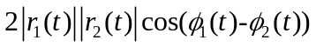为高频分量，可以对其射频频率进行计算，得到式(4-14)。
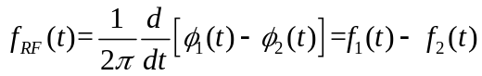 (4-14)
最后生成的光信号为两束光脉冲，拍频得到的。由4-8中可以看出，它的瞬时射频频率等于两束光脉冲的频率之差。

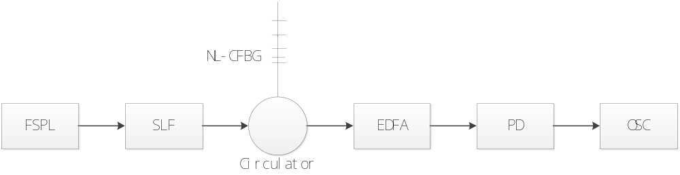
图4-2 基于非线性波长-时间映射和脉冲整形生成啁啾微波脉冲的系统结构图。
FSPL:飞秒光脉冲源 SLF：Sagnac-loop滤波器 NL-CFBG:啁啾光纤布拉格光栅
EDFA:掺饵光纤放大器 PD：光电检测器 OSC：振荡器

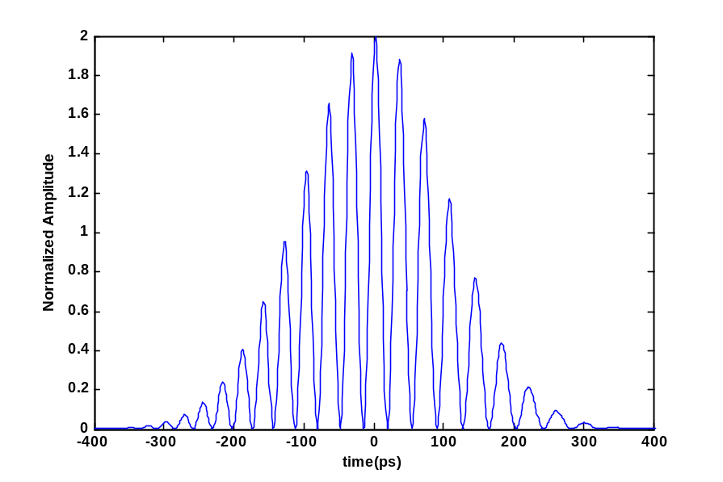
图4-3 非线性波长-时间映射产生啁啾微波脉冲信号
=0，=440，=140
对系统进行仿真，可以得到输出波形为图4-3，此时一阶色散系数为440，二阶色散系数为140。可以看出，此时微波脉冲信号的频率逐渐减小，因此为负啁啾。

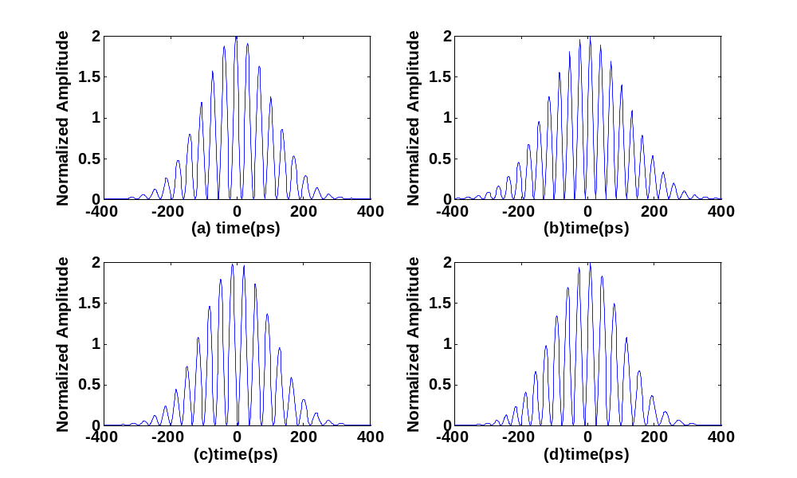
图4-4 不同二阶色散系数下产生的啁啾微波脉冲信号
(a) =0.8; (b) =14; (c) =68; (d) =140

由分析可以得知，啁啾率与二阶色散系数有关，为了研究啁啾率与二阶色散系数的关系，维持一阶色散系数不变，逐渐增大二阶色散系数，分别令二阶色散系数的值取0.8，14，68，140，可以得到图4-4。从图中可以看出随着二阶色散系数的增大，信号的啁啾率逐渐增大。四个微波脉冲信号均为负啁啾。可以得知当二阶色散系数为正时，它的值越大，啁啾率越大。即在二阶色散系数的符号一定时，其绝对值大小决定信号的啁啾率。绝对值越大，微波脉冲信号的啁啾率越大。
若保持二阶色散系数大小不变，方向变为负数，则可以得到图4-5。此时，微波脉冲信号仍然啁啾，且啁啾率不变，但啁啾的方向由负啁啾变为正啁啾。可见，二阶色散的符号影响微波脉冲信号的啁啾方向，但不影响微波脉冲信号的啁啾率。
令二阶色散系数分别为0.8，做出包络曲线，频谱，频率随时间变化的曲线和微波脉冲信号压缩图，即图4-6。可以看出，二阶色散系数为0.8时，包络曲线基本为对称，时间与频率的关系接近线性，生成的脉冲啁啾不明显。
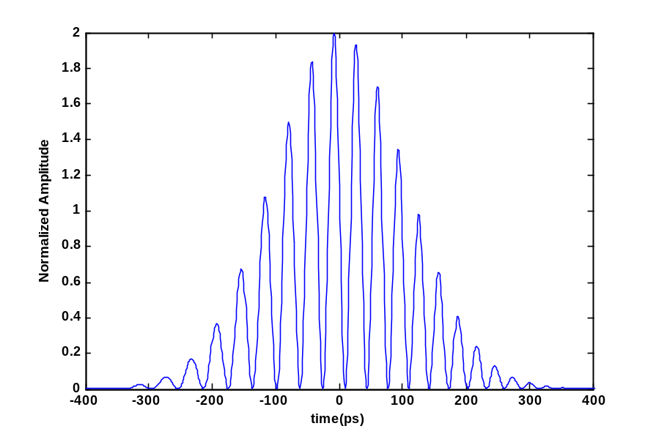
图4-5 二阶色散系数为负时生成微波脉冲信号
=0，=440，=-140

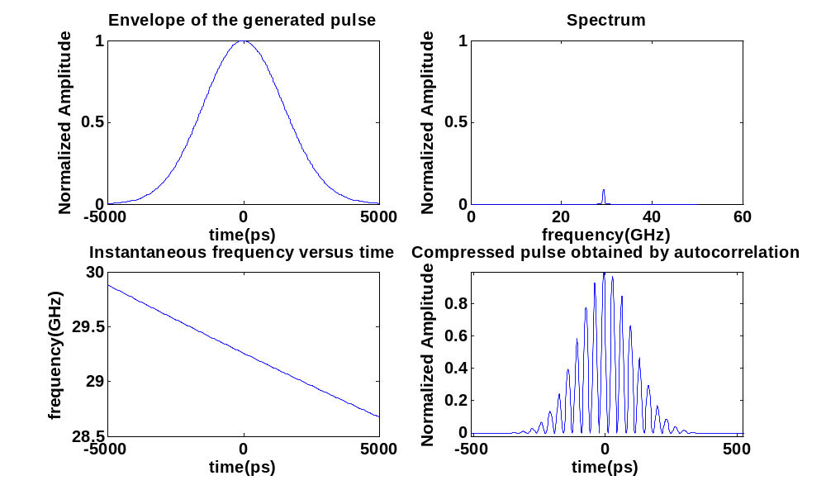
图4-6 二阶色散系数为0.8时的微波脉冲信号

令二阶色散系数为14，重做上一步的工作，可以得到图4-7，此时可以明显看出脉冲的包络不对称，且时间与频率为非线性关系，产生的微波脉冲信号的啁啾率比二阶色散系数为0.8时大。

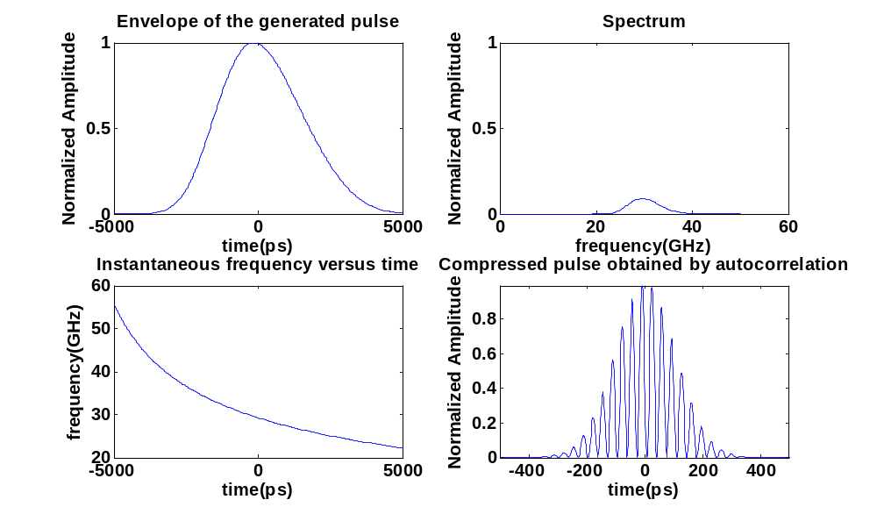
图4-7二阶色散系数为14时的微波脉冲信号

4.2 本章小结
本章主要介绍了基于光谱整形原理和非线性波长-时间映射产生啁啾微波脉冲信号的方法。首先对采用线性波长-时间映射产生微波脉冲信号的技术进行总结，评价。与基于非线性波长-时间映射产生啁啾微波脉冲信号的方法进行了比较。然后介绍了基于非线性波长-时间映射产生啁啾脉冲的原理产生啁啾微波脉冲信号的方法。对系统进行了仿真，改变色散系数，研究色散系数的改变对于生成信号的影响。得到结论，二阶色散是影响啁啾率和啁啾方向的重要因素。二阶色散为正，生成的信号为负啁啾，二阶色散为负，生成的信号为正啁啾。若确定了二阶色散的符号，则二阶色散的绝对值越大，生成的微波脉冲信号啁啾率越大。

结 论
本文介绍了基于光谱整形原理的微波脉冲信号的生成。首先介绍了目前基于微波光子学原理产生微波信号和任意微波脉冲信号的几种方式。光生微波信号可以采用直接调制法，外调制法，光外差法等。着重讨论了基于光谱整形原理生成可调谐微波脉冲信号的方法和发展历史。
然后介绍了Sagnac-loop滤波器和啁啾光纤光栅的工作原理。对它们的工作原理进行研究，对传输函数进行推导和仿真。对于Sagnac-loop滤波器来说，在2Error: Reference source not found2光耦合器出将输入的光分为两束，分别沿顺时针方向和逆时针方向在Sagnac-loop中进行传输。两束光回到耦合器中汇合，进行干涉，然后部分特定波长的光被反射，其余光可以被从另一端口输出。啁啾光纤光栅是一种利用材料光敏性使光纤纤芯内折射率呈周期性变化的光学元件，可以将输入的非啁啾光束转化为啁啾光束。
接下来介绍了波长-时间映射的产生，波长-时间映射由色散介质实现的，将频域信号转换为时域信号的重要方法。不同性质的色散介质引入的波长-时间映射也不相同。若色散介质仅保留群时延和一阶色散，则被称为线性介质，引入线性时间-波长映射，若色散介质可保留二阶色散，则为非线性介质，可引入非线性时间-波长映射。基于此部分基础，介绍基于线性波长-时间映射产生微波脉冲信号的方法。通过线性波长-时间映射，可以产生啁啾微波脉冲信号和非啁啾微波脉冲信号。在产生非啁啾微波脉冲信号时，可直接使用Sagnac-loop滤波器对光源产生的输入信号进行整形，然后送入由线性色散介质构成的色散装置中进行线性波长-时间映射，产生非啁啾的光信号，再将信号送入光电检测器中进行光电转换生成非啁啾微波脉冲信号。在此情况下讨论了色散系数的改变对生成信号的影响,发现色散系数的改变可致使生成微波脉冲信号展宽改变。若要生成啁啾微波脉冲信号，与生成非啁啾信号的系统构成相同，但是要在Sagnac-loop滤波器中加入一个的啁啾光纤布拉格光栅来产生啁啾。对系统进行了仿真，并改变其自由频谱空间，研究自由频谱空间的改变对于生成的啁啾微波脉冲信号性质的影响。这种方法的实现较为复杂，成本较高，且啁啾率由啁啾光纤布拉格光栅所固定，因此，提出了基于非现实波长-时间映射产生微波脉冲信号的方法。
对于基于线性映射，要改变Sagnac-loop滤波器结构的方法，采用非线性波长-时间映射产生啁啾微波脉冲信号只需将更换色散介质，使其具有二阶色散效应。由于非线性时间-波长映射是有二阶色散系数引起的，因此，改变二阶色散系数，观察生成的微波脉冲信号的改变。二阶色散系数的大小影响啁啾率，正负影响啁啾的方向性。
本文中通过数值仿真的方法实现了基于光谱整形原理生成啁啾微波脉冲信号和非啁啾微波脉冲信号。然而，基于线性波长-时间映射产生的微波脉冲信号的稳定性不高，如何提高生成信号的稳定性，进一步增加信号的中心频率和带宽是将来需要继续讨论的问题。

致 谢
转眼间，四年大学生活即将过去。在四年的时间中，我学到了很多知识，也懂得了很多道理，逐渐变得成熟。大学四年是人生中珍贵的记忆，我永远也不会忘记。在毕业之际，真诚的向帮助过我的老师、同学表示谢意。
首先感谢毕业设计的导师潘炜教授。潘老师对学术态度严谨，一丝不苟，对学生平易近人，和蔼可亲，具有高度的责任感，知识渊博令我十分敬佩，是我在未来学习，生活中的楷模。在毕业设计的半年中，我不仅学到了很多专业知识，为以后的学习打下了坚实的基础，也认识到了正确的学习态度和学习方法对于学习，工作的重要性。再次对潘老师给予我从选题开始一直到论文审稿的认真辅导和无私帮助致以最崇高的敬意和最衷心的感谢。
在此，尤其要感谢刘新开师兄在毕业设计的理论研究和模型建立中的不厌其烦的指导，对我遇到的问题不断的进行解答和说明，推荐了许多对于学术研究很有帮助的论文和书籍。多次帮助修改论文并提出意见。刘师兄的帮助是毕业设计顺利完成的基础。 刘师兄认真的学习态度，乐于助人的为人处世态度都是我今后学习的榜样。
感谢西南交大所有帮助过我的老师，老师们教授的知识使我在大学四年中受益良多。你们给我的鼓励是我坚持学习，不断追求进步的最大动力
感谢我的父母对我二十年来的支持和鼓励。父母是我人生中的第一任导师，没有你们的帮助，我无法有现在的成就。感谢父母在学习上，生活上给予我的巨大帮助。

马思齐
2013年6月2日于天佑斋

参考文献
- Jager D. Microwave Photonics. [M] Optical Information Technology. Edinburgh, Germany: Springer, 1993: 328-333.
- M. Miyagi and S. Nishida. “Pulse spreading in a single-mode ﬁber due to third-order dispersion,” . [J] Applied Optics, 1979, 18(5): 678–682.
- J. Capmany, D. Pastor, A. Martinez, B. Ortega, and S. Sales, “Microwave photonics ﬁlter with negative coefﬁcients based on phase in version in an electro-optic modulator,”. [J] IEEE Optical Technology Letters, 2003, 28(16): 1415–1417.
- J. P. Yao, “Microwave Photonics”. [J] IEEE Journal of Lightwave Technology, 2009, 27(3): 314-335.
- J. J. O’Reilly, P. M. Lane, R. Heidemann, and R. Hofstetter. “Optical generation of very narrow linewidth millimeter wave signals,”. [J] IEEE Electronic Letters, 1992, 28(25):2309–2311.
- J. J. O’Reilly and P. M. Lane. “Fiber-supported optical generation and delivery of 60 GHz signals,”. [J] IEEE Electronic Letter, 1994, 30(16): 1329–1330.
- J. P. Yao, “Photonic gneration of mirowave arbitrary waveforms”, [J] Optical Communication. 2010: 3723-3735.
- 朱鹏飞，杨镜新，薛绍林，李美荣，林尊琪. “超短波脉冲的光谱整形”. [J] 中国激光，2003, 30(12)：1075-1078.
- H. Chi, F. Zeng, J. P. Yao. "Photonic Generation of Microwave Signals Based on Pulse Shaping". [J] IEEE Photonic Technology letters, 2007.19(9): 668-670.
- H. Chi, J. P. Yao. "All-Fiber Chirped Microwave Pulses Generation Based on Spectral Shaping and Wavelength-to-Time Conversion". [J] Transaction on Microwave theory and techniques. 2007, 55(9): 1958-1963.
- 黄诚，陈林，余建军，文双春. “采用单个相位调制器产生毫米波”. [J] 中国激光，2008, 35(1): 73-76.
- Chao Wang, Jianping Yao. "Chirped Microwave Pulse Generation Based in Optical Spectral Shaping and Wavelength-to-Time Mapping Using a Sagnac Loop Mirror Incorporating a Chirped Fiber Bragg Grating". [J] IEEE Journal of Lightwave Technology, 2009, 27(16): 3336-3341.
- Ervin Sejdic, Lgor Djurovic, Ljubisa Stanvokic. "Fractional Fourier Transform as a signal processing tool: An overview of recent developments" [J] Signal Processing, 2010: 1352-1369.
- D. Strickland, G. Mourou. “Compression of amplified chirped optical pulse”. [J] Optical Communication , 1985,56(3):219~221.
- 费元春，苏广川，米红，杨明，程艳. “宽带雷达信号产生技术”. [M]国防工业出版社，2002.
- C. Froehly, B. Colombeau, M. Vampouille. “Shaping and Analysis of Picosecond Light Pulses”. [J] Process in Optics.1983:66-153
- 陈凯. “高斯光束整形为平顶光束整形系统的研究与设计”. 北京工业大学硕士学位论文. 2011: 1-3.
- 冯彩霞. “高双折射光纤Sagnac环的可调谐梳状滤波器的设计”. 北京交通大学硕士学位论文. 2009: 8-16
- M. Miyagi and S. Nishida, “Pulse spreading in a single-mode ﬁber due to third-order dispersion,” [J] Applied Optics, 1979, 18(5): 678–682.
- 闫慧鹏. “基于啁啾光栅光纤对的超短激光脉冲整形研究”. 太原理工大学硕士学位论文. 2011: 12-15.
- C. Wang and J. P. Yao, “All-optical electrical chirped pulse generation based on nonlinear wavelength-to-time conversion in a chirped ﬁber Bragg grating,” Proc. SPIE, 2007, vol. 6796.
- H. Chi and J. P. Yao, “Chirped RF pulse generation based on optical frequency-to-time mapping using a nonlinearly chirped ﬁber Bragg grating ,”. [J] IEEE Journal of Lightwave Technology, 2008, 26(10): 1282-1287.
- C. Wang and J. P. Yao, “Photonic Generation of Chirped Millimeter-Wave Pulses Based on Nonlinear Frequency-to-Time Mapping in a Nonlinearly Chirped Fiber Bragg Grating,”. [J] IEEE Journal of Lightwave Technology. 2008, 56(2) : 542-553.

